

**​**

**​**

**​**

INSTITUTO TECNOLÓGICO DE CHETUMAL

**​**DEPARTAMENTO DE SISTEMAS Y COMPUTACIÓN

**REPORTE DE RESIDENCIA PROFESIONAL**

**​**PROYECTO

​INFRAESTRUCTURA TECNOLÓGICA DE EXPERIENCIAS TURÍSTICAS

**​**

INGENIERIA EN SISTEMAS COMPUTACIONALES

**​**

**​**PRESENTA

​ELISA CRISTEL GAMBOA GARCÍA

**​**

**​**

​ASESORA INTERNO:

​DRA. BLANDY PAMPLONA SOLIS

​ ASESOR EXTERNO:

​MTRO. ISAIAS MAY CANCHÉ

**​**Chetumal, Quintana Roo, 15 de enero de 2024​

AGRADECIMIENTOS

Estimada Dra. Blandy Pamplona y Mtro. Isaías Canché,

Quisiera expresar mi más sincero agradecimiento por el inmenso apoyo brindado durante mi carrera y por la oportunidad de aprender y crecer bajo su liderazgo. Ha sido un honor contar con su guía y su conocimiento mientras me desenvolvía en la emocionante tarea aprender y desarrollar ideas junto a ustedes.

Espero con entusiasmo aplicar las lecciones aprendidas y continuar contribuyendo al campo con el mismo nivel de pasión y dedicación que ustedes han demostrado.

Con gratitud, Elisa Gamboa

**Resumen**

Mi participación en la Cumbre Nacional de Investigación e Innovación Tecnológica 2023 fue enfocada en el Reto 4, que abordaba las problemáticas vinculadas a la categoría de Turismo y Transporte, desafío dividido en tres fases: local, regional y nacional.

La etapa local fue llevada a cabo en el Instituto Tecnológico de Chetumal donde brindamos una propuesta escalable de índole turística considerando la región en la que nos encontramos, continuamos con la etapa regional realizada en la ciudad de Tuxtla Gutiérrez, Chiapas, y finalmente, la fase nacional llevada a cabo en Puebla, Puebla.

La etapa regional consistió básicamente en definir la idea inicial por medio de metodologías como Design Thinking, demostrando su verdadera importancia e impacto nacional, mientras que la fase nacional en Puebla se necesitaba materializar por medio de tecnologías de desarrollo esa idea, añadiendo nuevas implementaciones como la Inteligencia Artificial y Web Espacial, tecnologías con las que no se han trabajado anteriormente y se conocía muy poco sobre ellas.

El diseño del prototipo presentó una evolución en cada etapa por los requerimientos que cada uno pedía, se tenía que adaptar progresivamente junto con los cambios que el equipo acordaba agregar para que sea una propuesta digna de un evento de tal nivel académico, resultando ser un desafío más complejo que lo técnico al tener que aplicar habilidades de comunicación, persuasión y seguridad para presentar este proyecto a los jurados.

Con tales esfuerzos trascendimos satisfactoriamente por las todas las fases de participación hasta obtener el primer lugar en el Reto 4, siendo reconocido como el mejor proyecto tecnológico presentado a nivel nacional en esa categoría.

Tabla de Contenido

**No se encontraron entradas de tabla de contenido.**

Índice de figuras

[Figura 1. Participación regional. 9](https://d.docs.live.net/09071a6541ce11d4/Documentos/REPORTE_RESIDENCIA.docx#_Toc156175501)

[Figura 2. Participación nacional. 9](https://d.docs.live.net/09071a6541ce11d4/Documentos/REPORTE_RESIDENCIA.docx#_Toc156175502)

[Figura 3. Mapa de las rutas del Tren Maya. 10](https://d.docs.live.net/09071a6541ce11d4/Documentos/REPORTE_RESIDENCIA.docx#_Toc156175503)

[Figura 4. Trivago. 17](https://d.docs.live.net/09071a6541ce11d4/Documentos/REPORTE_RESIDENCIA.docx#_Toc156175504)

[Figura 5. Expedia. 18](https://d.docs.live.net/09071a6541ce11d4/Documentos/REPORTE_RESIDENCIA.docx#_Toc156175505)

[Figura 6. Ruta México. 18](https://d.docs.live.net/09071a6541ce11d4/Documentos/REPORTE_RESIDENCIA.docx#_Toc156175506)

[Figura 7. Gurú de Viaje. 19](https://d.docs.live.net/09071a6541ce11d4/Documentos/REPORTE_RESIDENCIA.docx#_Toc156175507)

[Figura 8. Temáticas por reto de transformación nacional. Fuente: InnovaTecNM 2023. 22](https://d.docs.live.net/09071a6541ce11d4/Documentos/REPORTE_RESIDENCIA.docx#_Toc156175508)

[Figura 9. Productos de evaluación, etapa regional. Fuente: InnovaTecNM 2023. 23](https://d.docs.live.net/09071a6541ce11d4/Documentos/REPORTE_RESIDENCIA.docx#_Toc156175509)

[Figura 10. Estructura de la memoria técnica. Fuente: InnovaTecNM 2023. 23](https://d.docs.live.net/09071a6541ce11d4/Documentos/REPORTE_RESIDENCIA.docx#_Toc156175510)

[Figura 11. Idea general del proyecto. Fuente: Propio. 25](https://d.docs.live.net/09071a6541ce11d4/Documentos/REPORTE_RESIDENCIA.docx#_Toc156175511)

[Figura 12. Prototipo final del ícono representativo. 25](https://d.docs.live.net/09071a6541ce11d4/Documentos/REPORTE_RESIDENCIA.docx#_Toc156175512)

[Figura 13. Prototipo inicial del ícono representativo. 25](https://d.docs.live.net/09071a6541ce11d4/Documentos/REPORTE_RESIDENCIA.docx#_Toc156175513)

[Figura 14. Prototipo final del logo Ek-Ahan. Fuente: Propio. 26](https://d.docs.live.net/09071a6541ce11d4/Documentos/REPORTE_RESIDENCIA.docx#_Toc156175514)

[Figura 15 . Diagrama de los servicios básicos para los paquetes de viajes. Fuente: Propio. 26](https://d.docs.live.net/09071a6541ce11d4/Documentos/REPORTE_RESIDENCIA.docx#_Toc156175515)

[Figura 16. Presentación del prototipo fase regional. Fuente: Propio. 27](https://d.docs.live.net/09071a6541ce11d4/Documentos/REPORTE_RESIDENCIA.docx#_Toc156175516)

[Figura 17. Obtención del pase a la etapa nacional. Fuente: Propio. 27](https://d.docs.live.net/09071a6541ce11d4/Documentos/REPORTE_RESIDENCIA.docx#_Toc156175517)

[Figura 18. Plataformas para planificar y gestionar Ek-Ahan. Fuente: Propio. 28](https://d.docs.live.net/09071a6541ce11d4/Documentos/REPORTE_RESIDENCIA.docx#_Toc156175518)

Figura 19. Diagrama de la metodología Cascada o Waterfall. Fuente: Coworkingfy. https://coworkingfy.com/metodologia-waterfall/ 29

[Figura 20. Estructura de la petición HTTP de OpenAI. Fuente: Propio. 29](https://d.docs.live.net/09071a6541ce11d4/Documentos/REPORTE_RESIDENCIA.docx#_Toc156175520)

[Figura 21. Respuesta de la API de OpenAI en formato JSON. Fuente: Propio. 30](https://d.docs.live.net/09071a6541ce11d4/Documentos/REPORTE_RESIDENCIA.docx#_Toc156175521)

[Figura 22. Diagrama de implementación de herramientas de desarrollo para la página web. Fuente: Propio. 30](https://d.docs.live.net/09071a6541ce11d4/Documentos/REPORTE_RESIDENCIA.docx#_Toc156175522)

[Figura 23. Interfaz principal de la página web. Fuente: Propio. 31](https://d.docs.live.net/09071a6541ce11d4/Documentos/REPORTE_RESIDENCIA.docx#_Toc156175523)

[Figura 24. Sección de servicios básicos de la plataforma. Fuente: Propio. 32](https://d.docs.live.net/09071a6541ce11d4/Documentos/REPORTE_RESIDENCIA.docx#_Toc156175524)

[Figura 25. Sección sobre nosotros. Fuente: Propio. 32](https://d.docs.live.net/09071a6541ce11d4/Documentos/REPORTE_RESIDENCIA.docx#_Toc156175525)

[Figura 26. Sección con la implementación de OpenAI y Google Maps. Fuente: Propio. 33](https://d.docs.live.net/09071a6541ce11d4/Documentos/REPORTE_RESIDENCIA.docx#_Toc156175526)

[Figura 27. Sección de pago online. Fuente: Propio. 34](https://d.docs.live.net/09071a6541ce11d4/Documentos/REPORTE_RESIDENCIA.docx#_Toc156175527)

[Figura 28. Sección de paquetes turísticos. Fuente: Propio. 34](https://d.docs.live.net/09071a6541ce11d4/Documentos/REPORTE_RESIDENCIA.docx#_Toc156175528)

[Figura 29. Presentación del prototipo etapa nacional. Fuente: Propio. 35](https://d.docs.live.net/09071a6541ce11d4/Documentos/REPORTE_RESIDENCIA.docx#_Toc156175529)

[Figura 30. Premiación nacional del reto 4. Fuente: Propio. 36](https://d.docs.live.net/09071a6541ce11d4/Documentos/REPORTE_RESIDENCIA.docx#_Toc156175530)

1. **Generalidades del Proyecto**
   1. **Introducción**

En el siglo XXI la tecnología se ha convertido en una herramienta fundamental para realizar tareas que comprenden nuestra rutina hasta abarcar actividades de complejidad industrial. A tal grado que, las nuevas generaciones se están acostumbrando a vivir en un mundo totalmente digital por las facilidades que otorga su uso, sin embargo; estos cambios también se le atribuyen en gran parte a la innovación (Baena, 2023).

La investigación y la innovación han sido fundamentales para el surgimiento de ideas impactantes que han dejado su huella en distintos campos. Estos avances han trabajado incansablemente para satisfacer las exigentes demandas de la población, desafiando lo que en siglos pasados habría sido considerado una completa locura. Este ha sido uno de los motivos por los cuales se han promovido iniciativas destinadas a impulsar la investigación, especialmente en el ámbito de la innovación tecnológica en todo el mundo.

En México se lleva a cabo una destacada iniciativa denominada la Cumbre Nacional de Desarrollo Tecnológico, Investigación e Innovación, también conocido como InnovaTecNM, un programa académico organizado anualmente por el Tecnológico Nacional de México en el que participan activamente los docentes y alumnos de cada uno de sus campus con la intención fomentar la creación de proyectos tecnológicos y creativos con potencial de crecimiento, estimulando las capacidades de investigación y desarrollo tecnológico para abordar problemas en diversos sectores público, social y privado a nivel local, regional y nacional (Instituto Tecnológico Nacional de México, 2023).

El InnovaTecNM se implementa en fases de competencia a nivel local, regional y nacional. En cada etapa se organizan tres eventos simultáneos de distinta naturaleza:

1. Certamen de Proyectos InnovaTecNM: Los participantes deben proponer soluciones a las demandas de los Sectores Estratégicos nacionales del país tales como: Sector Agroalimentario, Industria Eléctrica y Electrónica, Electromovilidad y Ciudades Inteligentes, Servicios para la Salud, Industrias Creativas y, Cambio Climático.
2. HackaTecNM: Los participantes desarrollan y proponen soluciones innovadoras a las problemáticas definidas por empresas de sector público y privado, aplicando tecnologías de vanguardia que permitan generar la mejor solución a la problemática planteada, en un lapso de 36 horas de trabajo continuo. Los retos de transformación nacional planteados se clasificaron de la siguiente manera:
3. Energía y Cambio Climático,
4. Autosuficiencia Alimentaria,
5. Salud Pública y,
6. Turismo y Transporte.
7. Exhibición de robótica.

El Instituto Tecnológico de Chetumal ha fomentado activamente la participación estudiantil en eventos como el HackaTecNM. En respuesta, decidimos formar un equipo con el objetivo de abordar tanto las necesidades técnicas como interpersonales del proyecto. El equipo se compone de dos estudiantes de la carrera de Tecnologías de la Información y Comunicación y tres estudiantes de la carrera de Sistemas Computacionales, buscando así una colaboración integral y efectiva.

El equipo tomó en cuenta la zona en la que vivimos y las oportunidades que existen para aplicar una solución tecnológica, es por ello por lo que, optamos por el Reto 4 “Turismo y Transporte”, en el cual se participó para abordar las áreas de oportunidad que involucran al estado de Quintana Roo, los cuales fueron:

1. Pueblos, artesanía y rutas turísticas.
2. Tren maya y otras rutas.
3. Zonas arqueológicas.
4. Turismo urbano.
5. Turismo comunitario.
6. Ecoturismo.

El Tecnológico de México publicó el Manual de Procedimientos del InnovaTecNM 2023 en su página oficial, en el *Anexo 1* se encuentra la información de este manual, así mismo, la información completa del evento nacional del año 2023 podrá consultarla en el *Anexo 2 y Anexo 3* de este documento.

**Descripción de la organización y del área de trabajo del estudiante**

La residencia se realizó en las instalaciones del Instituto Tecnológico de Chetumal (ITCH), ubicado en la capital de Quintana Roo, específicamente en la ciudad de Chetumal. La dirección de la institución es Avenida Insurgentes número 330, esquina Andrés Quintana Roo, en la Colonia David Gustavo Gutiérrez, con código postal 77013.

**Breve reseña histórica del instituto**

Las necesidades educativas del país hicieron necesario el establecimiento de una institución educativa que promoviera el desarrollo social, político y económico de la región.

El 8 de octubre de 1975 se abrieron las puertas del Colegio Técnico Regional de Chetumal, pionero en la educación secundaria en Quintana Roo. La plantilla inicial estaba compuesta por 60 docentes, 25 administrativos y 17 de servicios generales. El Politécnico de Chetumal nació en septiembre de 1986, cuando el sistema técnico estatal ordenó la liquidación de las escuelas secundarias de los institutos estatales, dejándolas únicamente como instituciones superiores, enfocándose en el establecimiento de instituciones en cada unidad estructural.

Ahora es una institución rica en experiencia, carácter y tradición como lo demuestran nuestros 47 años de producir recursos humanos altamente calificados y capacitados que hacen contribuciones estratégicas a todos los aspectos económicos, sociales y gubernamentales de nuestro país.

**Descripción del área de trabajo**

El proyecto se desarrolló en el Centro de Innovación Tecnológica del Estado de Quintana Roo (CITQROO), ubicado en las instalaciones del Instituto Tecnológico de Chetumal.

CITQROO cuenta con cuatro áreas, cada una especializada en distintos ámbitos: tecnología, investigación y usos múltiples. El propósito del centro es proporcionar un espacio equipado con las herramientas necesarias para aplicar conocimientos lógicos, de investigación y técnicos, permitiendo así la materialización de ideas.

El equipo utilizó con mayor frecuencia el área de cómputo móvil y la sala de usos múltiples debido a la diversidad de componentes del proyecto. Un ejemplo de esta diversidad son los portavasos personalizados, que se utilizaron como una estrategia de marketing para la competencia, demostrando el potencial del proyecto de manera innovadora.

**Problemática**

El Tren Maya es uno de los proyectos de transporte ferroviario más grandes impulsados por el gobierno mexicano bajo la dirección del presidente Andrés Manuel López Obrador, logrando cumplir con el objetivo de fabricar los 42 trenes en el país con obreros mexicanos. Los trenes tienen diseños inspirados en la cultura maya y se dividen por tres categorías (Vincent, 2024):

* Xiinbal (regular): Este vagón cuenta con espacios amplios para disfrutar del recorrido, y su nombre, que se traduce al español como "viaje", refleja esta característica.
* Janal (restaurante): Adaptado para ofrecer una experiencia gastronómica regional en movimiento, su nombre significa "comer".
* P’atal (largos recorridos): Diseñado para largos trayectos, este vagón ofrece espacios y servicios pensados para proporcionar las mejores comodidades, de ahí su nombre que hace referencia a la "estadía".

Este proyecto representa una oportunidad significativa de desarrollo para la península, diseñado para impulsar la economía y promover el turismo en la región sureste del país, beneficiando así la vida de los residentes de esta zona geográfica, incluido el estado de Quintana Roo (Carrillo, 2021).

El estado de Quintana Roo cuenta con unos de los mejores destinos turísticos de gran afluencia a nivel nacional que inclusive, algunos de ellos son reconocidos mundialmente, eso tiene relevancia tomando en cuenta que el turismo es una industria con un crecimiento exponencial tanto o semejante como lo es el petróleo (Cuesta, 2022).

Actualmente, el estado de Quintana Roo forma parte de los cinco estados incluidos en el proyecto del Tren Maya (*Figura 3*).

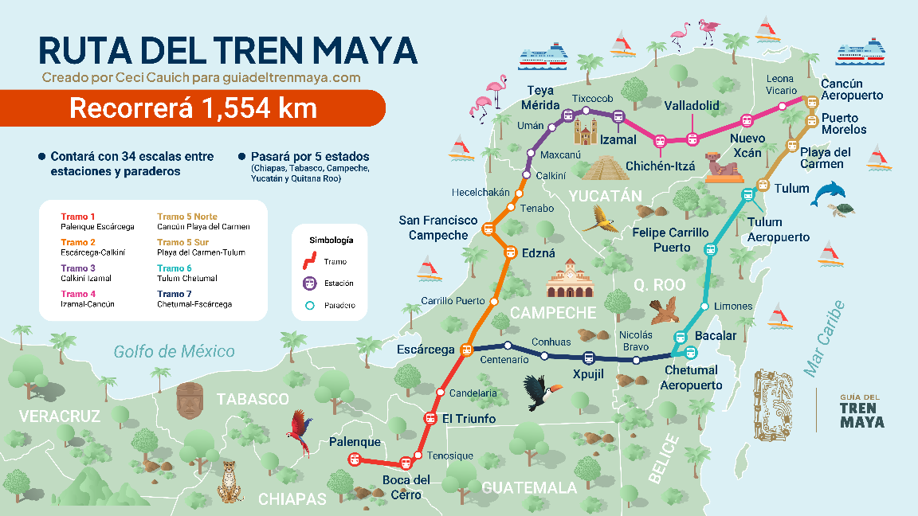

Figura 3. Mapa de las rutas del Tren Maya.

Fuente: Cauich (2023). <https://guiadeltrenmaya.com/mapas-del-tren-maya/>

El reto seleccionado para participar en el HackaTecNM abarca la categoría de Turismo y Transporte y, aunque nuestro estado posee una rica diversidad cultural y natural que trasciende las rutas turísticas convencionales, carecemos de un conjunto tecnológico integral y centralizado para abordar los desafíos asociados al proyecto del Tren Maya, tales como:

* Promover adecuadamente todo lo que nuestra región tiene para ofrecer a los visitantes como lo es su historia, cultura, gastronomía y entornos naturales;
* Creación de experiencias personalizadas y enriquecedoras cercanas a la naturaleza, abordando de manera integral las necesidades fundamentales de cualquier viajero, tales como la alimentación, el transporte, las actividades y el alojamiento;
* Y lo más importante, incluir a las comunidades adyacentes y/o marginadas para brindarles la oportunidad de un crecimiento económico, tecnológico y cultural.

**Objetivos**

**General**

Brindar una experiencia de viaje personalizada para explorar los pueblos y destinos a lo largo de las rutas del Tren Maya por medio de la creación de una infraestructura tecnológica que proporcione medios accesibles a los turistas para facilitar los servicios brindados por las comunidades.

**Específicos**

* Diseñar una infraestructura tecnológica con características hibridas usando contenedores nativos y uso de tecnologías web para facilitar el desarrollo, implementación y mantenimiento;
* Crear una experiencia inmersiva e interactiva para promover el turismo comunitario, cultural y el ecoturismo en cada una de las comunidades unidas por medio de tecnologías avanzadas como API’S y Realidad Aumentada;
* Establecer alianzas sólidas con comunidades locales, artesanos y pequeños empresarios para la comunicación, la colaboración y la gestión eficiente de recursos mediante el uso de tecnologías y herramientas digitales, como sistemas de gestión de relaciones con clientes (Salesforce, HubSpot), redes sociales (Facebook, Instagram) y aplicaciones.
* Implementar tecnologías avanzadas como API’S y Realidad Aumentada para crear un entorno inteligente para crear una experiencia inmersiva e interactiva de los sitios;
* Promover el turismo comunitario, cultural y el ecoturismo en cada una de las comunidades unidas por medio de tecnologías avanzadas como API’S y Realidad Aumentada para crear un entorno inteligente para crear una experiencia inmersiva e interactiva;

**Justificación**

El proyecto del Tren Maya abarca cinco estados del país, involucrando aproximadamente 30,506 localidades rurales en total (Instituto Nacional de Estadística y Geografía, 2020)y se espera la llegada de aproximadamente 3 millones de turistas en su primer año de actividad (Secretaría de Turismo, 2019). Los estados involucrados y sus respectivas localidades rurales son:

1. Quintana Roo con **2,180** localidades rurales;
2. Tabasco con **2,324** localidades rurales;
3. Chiapas con **20,951** localidades rurales;
4. Yucatán con **2,322** localidades rurales;
5. Campeche con **2,729** localidades rurales.

Cada uno de estos lugares cuentan con sus propias características que los vuelven únicos, por lo que se considera implementar una transformación del modelo turístico tradicional a uno que promueva la inclusión social, el empleo digno, la gestión eficaz de los recursos naturales, la protección medioambiental, la prevención del cambio climático, la preservación de los valores culturales y la regionalización; en otras palabras, se busca un turismo sostenible o alternativo usando herramientas tecnológicas y la participación activa de cada comunidad.

Crear una infraestructura tecnológica e integral permitirá atribuir significativamente tanto a las comunidades como a las personas que desean un viaje personalizado, enriquecedor y responsable. La abundancia de riqueza natural, cultural e histórica que no puede quedar excluida de la oportunidad de prevalecer ante los destinos turísticos de mayor popularidad y obtener beneficios para sus comunidades, en donde la mayoría de éstas no cuentan con los recursos necesarios para llegar a un nivel competitivo en el sector turístico.

Con la inclusión de tecnologías de vanguardia facilitaremos la generación de un plan totalmente personalizado que integre todos los servicios básicos que ofrecen otras aplicaciones para un viajero desde la alimentación hasta hospedaje, enfatizando la promoción histórica de cada comunidad. La Realidad Aumentada o Virtual crearán una experiencia de comunicación y exposición digital con el usuario más dinámica y accesible. Además, se fomentará la conectividad, la adopción de tecnologías para impulsar el desarrollo tecnológico local y permitiendo a los usuarios obtener un conocimiento del lugar de interés previo a realizar una reserva completa en él.

Actualmente, los organismos responsables de promover la cultura de las comunidades carecen de un sistema centralizado de información, tanto digital como físico. Esta falta de centralización dificulta significativamente el acceso a los valiosos recursos culturales de cada zona, impidiendo que los usuarios interesados puedan descubrir y disfrutar de experiencias auténticas en destinos no masificados.

La infraestructura en combinación con un modelo sostenible propiciará un aprendizaje cultural e histórico con la oportunidad de experimentar un encuentro con las formas de vivir tan distintas que cohabitan en los ambientes rurales, debido a que, no es apto para ser aplicado en grupos masivos de turistas, de esta manera, se cuidará la autenticidad cultural al no ser adaptada para la comercialización masificada y ayudaremos a promover un sentido de pertenencia, orgullo y un empoderamiento social.

Aunque el sector turístico tiende a ser muy lucrativo, en algunos casos, el turismo convencional puede llevar a la explotación laboral, salarios bajos y condiciones de trabajo precarias.

Involucrando a los locatarios para que proporcionen servicios esenciales a los viajeros, evitaremos incentivar la migración en busca de oportunidades laborales dignas. En cambio, fomentaremos el impulso al crecimiento de la economía local, contribuyendo de manera implícita a mejorar la calidad de vida y reduciendo la brecha de desigualdad social y económica asociada con el turismo convencional.

Es crucial recordar que nadie mejor que ellos puede transmitir la esencia única de cada lugar a través del intercambio de alimentos regionales, experiencias exclusivas y actividades endémicas.

Involucrando a los locatarios para que proporcionen servicios esenciales a los viajeros, evitaremos incentivar la migración en busca de oportunidades laborales dignas. En cambio, fomentaremos el crecimiento de la economía local, contribuyendo a mejorar la calidad de vida y reduciendo la brecha de desigualdad social y económica asociada con el turismo convencional. Es crucial recordar que nadie mejor que ellos puede transmitir la esencia única de cada lugar a través del intercambio de alimentos regionales, experiencias exclusivas y actividades endémicas.

“Si se gestiona de manera responsable y sostenible, el turismo dirigido por los indígenas puede incrementar el empleo, disminuir la pobreza, empoderar a las comunidades locales, estimular el renacimiento cultural y fomentar una conexión sostenida entre la tierra, la naturaleza y los pueblos indígenas” (Organización Mundial del Turismo, 2022).

El proyecto al involucrarse con entornos naturales asume un compromiso firme con la conservación de dichos espacios y aplicando cambios disminuimos la producción de desechos destinados a la promoción cultural o turística que terminan siendo basura en poco tiempo como los folletos y otros instrumentos usados por el turismo convencional.

Para hacerlo posible, la plataforma fusionará su naturaleza con los principios del turismo alternativo ya que éste busca compartir la educación ambiental para la preservación de los entornos naturales, no crear una huella de contaminación como sucede con el turismo masificado, no generar la sobreexplotación de los recursos naturales o endémicos y, evitando la alteración del hábitat natural al integrar infraestructuras turísticas para no generar perdidas en su biodiversidad.

De esta manera, aprenderemos a comunicar de manera más precisa e interactiva las buenas prácticas del cuidado y respeto tanto ambiental como cultural mostrando nuevas alternativas con menor impacto ambiental.

Esto a largo plazo se traduce en una gestión óptima de los recursos y entornos naturales de las futuras generaciones. Un informe realizado a viajeros de España demostró que cerca del 60% de estos viajeros están dispuestos a elegir un destino *eco-friendly,* es decir, que sea ‘amigable con el ambiente’*,* el 74% resaltó la importancia de inculcar la sostenibilidad en el turismo, así mismo; señala que el 70% de estos turistas desea que su dinero sea dirigido al cuidado y protección de los destinos (Booking, 2019).

Uniendo los componentes necesarios del sector tecnológico y alternativo para el proyecto, podremos simplificar la planificación de un viaje sostenible por estas zonas en el que compartimos su idiosincrasia cultural, histórica y natural, brindando un acceso a información actualizada, concisa y fiable en un solo sitio.

**Marco teórico**

**Antecedentes**

Diversos cambios por la implementación de tecnología en sectores como el transporte, comunicación especialmente han caracterizado al siglo XX, muchos de estos cambios han sido base para industrializar países completos, dando pie a la evolución de distintas industrias y el inicio para otras con el fin de cubrir las necesidades sociales altamente demandantes, una de ellas ha sido el turismo, que surgió sigilosamente para convertirse en una fuerza en varias partes del mundo (Eadington & Smith, 1992).

El turismo ha sido una de las actividades que cuenta con una alta competitividad causando un impacto económico debido a la generación de empleos de manera directa e indirecta, fomentando la participación locataria y de inversionistas interesados en brindarle a los usuarios una incalculable cantidad de posibilidades para viajar aplicando descuentos, planes latentes o incluso fuera de temporada a precios especiales y lo ha logrado involucrando mercadotecnia que cuenta con esa versatilidad para cada destino (Smith & Eadington, 1992).

Sin embargo, es importante destacar que no sería posible brindar y disfrutar de los paisajes y belleza natural de las regiones de no ser por la biodiversidad con la que cuenta en la actualidad.

México es uno de los destinos que cuenta con una gran diversidad de flora y fauna en comparación con otros países siendo considerado como un país megadiverso formando parte de las 17 naciones que poseen mayor diversidad (Comisión Nacional para el Conocimiento y Uso de la Biodiversidad, 2023) convirtiéndolo desde hace muchos años en una zona muy destacable, importante y uno de los lugares favoritos para los turistas de todo el mundo. De acuerdo con el informe brindado por el Instituto Nacional de Estadística y Geografía (INEGI) en el mes de agosto de 2023 el turismo internacional hacia México presentó un aumento del 5.3%, cerca de unos 3.2 millones de extranjeros en comparación con el año anterior 2022 que estimo apenas los 3 millones (Instituto Nacional de Estadística y Geografía, 2023).

Esto entre otros factores detonaron que México se colocará en el puesto 7 entre los 10 países más visitados del mundo en el año 2023 y en la única nación dentro del ranking de toda América Latina, en el cual la Ciudad de México y Cancún fueron los más visitados en el país (Redacción National Geographic, 2023).

En la actualidad ya se cuenta con una serie de destinos turísticos de popularidad a nivel mundial como lo ha sido Cancún, Riviera Maya, Bacalar, etc. La mayoría de estos destinos se encuentran en el estado de Quintana Roo, el cual registró cerca de 20 millones de turistas extranjeros para el cierre del año 2023 (Vázquez, J., 2023).

Debido a las características ambientales y culturales del estado de Quintana Roo, se practican tanto el turismo convencional como el turismo alternativo. Ambos tipos de turismo implican viajar a lugares fuera de lo habitual, pero se distinguen por su propósito, enfoque y público objetivo.

* Convencional: enfocado a grupos masivos de personas para descanso o placer en destinos con grandes playas o ciudades;
* Alternativo: enfocado a grupos pequeños de personas para vivir una experiencia directamente con la naturaleza, compartir la cultura local, aumentar la participación de los locatarios, sin olvidar preservar y respetar el entorno natural y la cultura.

La relevancia del turismo alternativo se intensifica a medida que avanza el proyecto nacional denominado "Tren Maya", en paralelo con el creciente interés de los turistas por explorar entornos rurales adyacentes del tren.

A pesar de la gran demanda por el turismo, son pocos los entornos digitales que te proporcionan funciones tan completas para personalizar tu viaje en los destinos de interés sin preocuparte por el cómo cubrirás las necesidades básicas y de aventura, en gran parte tienen funciones muy limitadas u orientadas a otros propósitos.

Al hablar de necesidades básicas de un viajero nos referimos a la comida, transporte, estadía, al menos. Sucede que, una persona al momento de querer viajar básicamente tiene que reunir múltiples servicios digitales para organizar las llegadas, horarios, precios, conviertiendo la experiencia un tanto abrumadora o aburrida, de lo contrario, optan por paquetes turísticos a precios accesibles que normalmente están orientados a zonas turísticas populares o de recorridos muy simples, dejando toda una extensión geográfica sin explorar.

**Estado del arte**

A nivel mundial existen muchas plataformas digitales que consideran brindarte lo “necesario” para que puedas realizar tu viaje, sin embargo; eso es tan relativo. Muchas de ellas buscan transformar significativamente tus viajes optando por inculcar un turismo autentico y sostenible.

El panorama actual de las plataformas o aplicaciones digitales diseñadas para viajeros con destinos fuera de los circuitos de turismo convencional es escasa en México, y es irónico teniendo tanta riqueza cultural, gastronómica, histórica y natural.

Las aplicaciones principales encontradas y más conocidas de viajes están centradas en comparar precios en hoteles de distintos puntos a nivel global, así como resumir todos los paquetes u ofertas turísticas disponibles de las agencias de viaje y sitios de reserva, adaptándose a tu presupuesto e intereses, uno de ellos es la empresa Trivago (*Figura 4*) que en la actualidad cuenta con una plataforma web y móvil (Coromina, 2023), fundada en el año 2005 en Düsseldorf, Alemania.

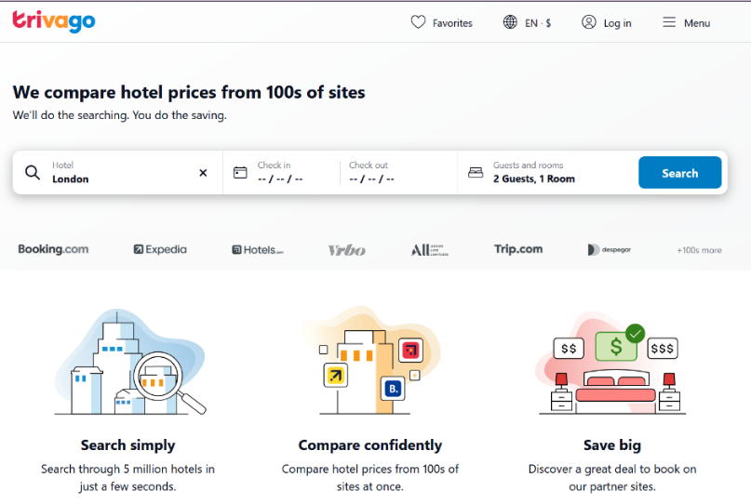

Figura 4. Trivago.

Fuente: Trivago, https://www.trivago.com.mx/es-MX

Expedia es una plataforma especializada para reservar una variedad de servicios de viajes y turismo, en el que incluye vuelos, hoteles, paquetes vacacionales, etc. Trivago es una de sus marcas asociadas y gestionadas por Expedia, compañía fundada en 1996 que ahora tiene un impacto a nivel global (Coromina, 2023).

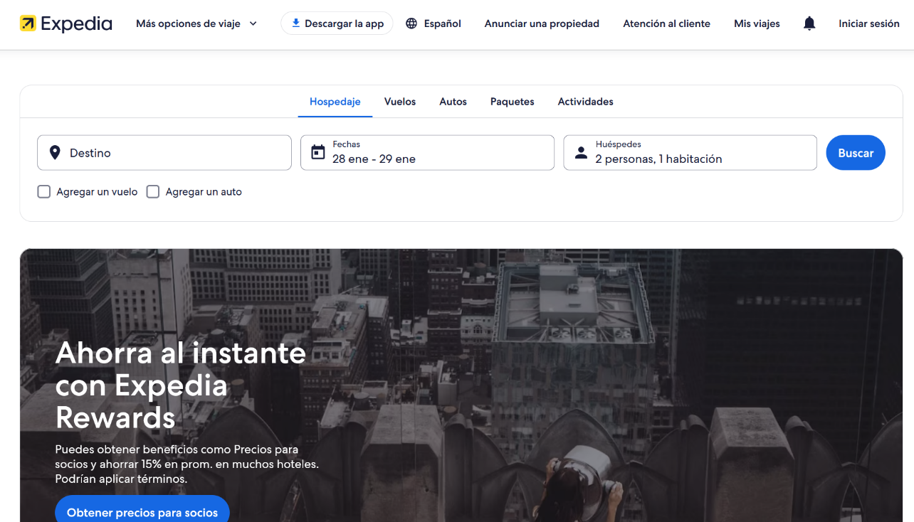

Figura 5. Expedia.

Fuente: Expedia. https://www.expedia.mx/

Uno de los proyectos con un enfoque orientado para viajes con grupos pequeños de personas para visitar sitios de interés en común en el que brindan servicios integrales más similar es Ruta México, una plataforma que se fundó en 2020. Cuenta con viajes académicos, grupales y personalizados para empresas o escuelas en el que ellos te generan una propuesta acorde a los presupuestos e interés de los grupos, no individuales.



Figura 6. Ruta México.

Fuente: Ruta México. https://rutamexico.com.mx/index

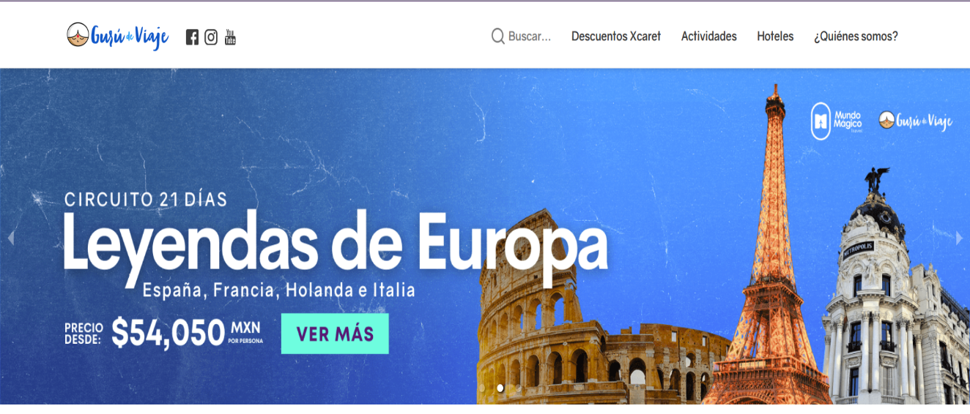Gurú de viaje se fundó en México en el año 2020 y es uno de los proyectos que llegó a presentarse en un programa de emisión nacional conocido como “Shark Tank” en el que importantes empresarios escuchan propuestas de emprendedores para obtener un financiamiento. Ahora, tiene su plataforma digital en el que se denominan “caza-ofertas” de viajes, brindándote información de dónde, cómo y en qué página podrás comprarlos, incluso en la actualidad, es una agencia de viajes que cuenta con sus propias ofertas para los interesados.

Figura 7. Gurú de Viaje.

Fuente: Gurú de Viaje. https://gurudeviaje.com/

Unos otros proyectos similares se enfocan más en realizar viajes fuera de México como [MegaTravel](https://www.megatravel.com.mx/) que ofrecen paquetes de viajes, sin embargo; su enfoque está muy lejos de aplicar un turismo alternativo en el que sea primordial promover experiencias sostenibles y con intercambios culturales. Por otro lado, hay aplicaciones como Airbnb, Uber, DiDi son empresas que, pese a su éxito, brindan servicios específicos como la comida, transporte o estadía, no ofrecen un servicio integral para que un visitante tenga una experiencia completa.

Básicamente, en México no existe una propuesta que pueda tomar en cuenta a las comunidades que se encuentran en situaciones marginadas pese a la belleza cultural, social y natural. Se considera este un momento ideal para evolucionar la imagen turística de los ambientes rurales.

**Marco conceptual**

Para estructurar y guiar el desarrollo del proyecto, utilizamos Design Thinkig, una metodología eficaz para abordar problemas complejos y fomentar la innovación. Este enfoque nos permitió entender profundamente las necesidades de los usuarios y diseñar soluciones creativas y efectivas (Garrido, 2022).

Design Thinking se estructura en una serie de fases que guían el proceso de desarrollo de soluciones:

* Empatía: En esta fase, nos sumergimos en el mundo de los usuarios para comprender sus emociones, motivaciones y desafíos. Nos ponemos en su lugar para captar sus necesidades de manera genuina y profunda.
* Definición del Problema: Aquí, identificamos y delineamos claramente los desafíos que enfrentan los usuarios. Este paso es crucial para enfocar nuestros esfuerzos en encontrar soluciones que aborden los problemas de manera efectiva.
* Ideación: En esta etapa, generamos una amplia variedad de ideas creativas para resolver los problemas identificados. Fomentamos la libre expresión de ideas y la exploración de soluciones innovadoras, sin limitaciones ni críticas prematuras.
* Prototipado: Una vez que hemos generado ideas prometedoras, las convertimos en prototipos tangibles o representaciones visuales. Estos prototipos nos permiten probar nuestras soluciones de manera rápida y económica, obteniendo retroalimentación valiosa.
* Pruebas y Retroalimentación: Los prototipos se someten a pruebas con los usuarios para evaluar su eficacia y usabilidad. La retroalimentación obtenida nos ayuda a refinar y mejorar nuestras soluciones de acuerdo con las necesidades reales de los usuarios.
* Iteración: Design Thinking es un proceso iterativo, lo que significa que repetimos las fases anteriores según sea necesario para perfeccionar nuestras soluciones. Cada iteración nos acerca más a soluciones innovadoras y efectivas.

A través de esta metodología, identificamos que los turistas buscan experiencias auténticas y personalizadas, mientras que las comunidades locales necesitan plataformas para promover sus ofertas culturales y naturales.

Complementariamente, utilizamos **Realidad Virtual (RV)** para ofrecer simulaciones inmersivas de viajes y destinos. Esta tecnología permitió a los usuarios experimentar entornos simulados que imitan la realidad, ofreciendo una vista previa de los lugares antes de su visita real (Iberdrola, n.d.). La RV fue clave para atraer a los turistas, permitiéndoles explorar virtualmente y decidir sus itinerarios con mayor confianza.

El éxito del proyecto dependió en gran medida de una robusta infraestructura tecnológica, que abarcó todos los elementos esenciales para operar y gestionar los servicios de Tecnologías de la Información (TI) (IBM, n.d.). Esta infraestructura fue la columna vertebral que soportó las aplicaciones y servicios tecnológicos necesarios para mejorar la experiencia turística y facilitar la gestión operativa.

Para personalizar aún más la experiencia del usuario, implementamos soluciones basadas en **Inteligencia Artificial (IA)**. La IA nos permite desarrollar aplicaciones que ejecutan actividades complejas, como recomendaciones personalizadas y optimización de servicios, que normalmente requerirían intervención humana (Oracle, n.d.). Estas aplicaciones mejoraron significativamente la interacción con los usuarios y la eficiencia del servicio.

Además, exploramos el uso de la Web Espacial, una tecnología que permite crear entornos inteligentes y altamente interactivos a través de dispositivos electrónicos. Esta tecnología nos ofreció una plataforma para desarrollar experiencias inmersivas y en tiempo real para los turistas, como eventos en vivo y tours virtuales. Los hologramas, por ejemplo, proporcionaron una forma futurista y atractiva de presentar información y entretenimiento a los usuarios, mejorando significativamente la interacción y el engagement.

Un aspecto clave de nuestro desarrollo fue la integración de **OpenAI**, una plataforma de inteligencia artificial abierta que facilita el desarrollo y la promoción de la IA de manera segura y beneficiosa para la humanidad. Utilizamos OpenAI para crear aplicaciones inteligentes, como ChatGPT, que mejoraran la interacción y el soporte al usuario durante sus viajes.

Finalmente, las **APIs (Interfaz de Programación de Aplicaciones)** desempeñaron un papel fundamental en la integración de diversos servicios y tecnologías. Las APIs permitieron que nuestras aplicaciones se comunicaran entre sí, compartiendo información y funciones específicas de manera eficiente y coherente. Esto fue crucial para construir una infraestructura tecnológica cohesiva que pudiera soportar las necesidades complejas del proyecto.

Gracias a la combinación de estas metodologías y tecnologías, logramos desarrollar una solución innovadora que no solo mejoró la experiencia de viaje de los turistas, sino que también promovió el desarrollo económico y cultural de las comunidades locales.

Involucramos a los locatarios en la provisión de servicios esenciales, evitando la migración en busca de oportunidades laborales y fomentando el crecimiento económico local. Esto contribuyó a mejorar la calidad de vida y a reducir la brecha de desigualdad social y económica asociada con el turismo convencional.

Las tecnologías implementadas permitirían a los turistas descubrir y disfrutar de experiencias auténticas en destinos no masificados, transmitiendo la esencia única de cada lugar a través del intercambio de alimentos regionales, experiencias exclusivas y actividades endémicas.

**Desarrollo del proyecto**

Las actividades que corresponden al desarrollo del proyecto fueron realizadas en el periodo del 15 de agosto de 2023 al 16 de enero de 2024, en este apartado de describirán las etapas en las que se estratificó el proyecto, las actividades que involucró cada una ellas.

**Procedimiento y descripción de las actividades realizadas**

Los institutos tecnológicos cuentan con un concurso para la aplicación y generación de conocimientos y habilidades para la solución de problemas que contribuyan al desarrollo regional y nacional, denominado Cumbre Nacional de Desarrollo Tecnológico, Investigación e Innovación el cual consta de 3 etapas: local, regional y nacional.

**Etapa local**

Esta etapa fue organizada internamente por el campus Chetumal, donde se analizó detalladamente la convocatoria de la fase regional, así como los criterios y requisitos para la participación.

Por ello, docentes del área de Sistemas y Tecnologías de la Información evaluaron a los alumnos de distintos semestres de las carreras de Ingeniería en Sistemas Computacionales e Ingeniería en Tecnologías de la Información y Comunicación. Tomando en cuenta sus capacidades, habilidades y actitudes, se seleccionaron a los 5 miembros del equipo que representarían al Instituto Tecnológico de Chetumal en las etapas siguientes, 2 de ellos pertenecen a la carrera de Ing. En Tecnologías de la información y Comunicación y somos 3 de Ing. En Sistemas Computacionales.

Para participar en la etapa regional, se tenía que determinar el reto de transformación nacional a abordar, el cual se elegiría de los expuestos en el Catálogo de temáticas enviado al asesor del equipo. El equipo junto con el asesor tomamos la decisión de enfrentar el reto número 4: Turismo y Transporte, con el fin de abordar seis temáticas de índole turística (*Figura 8*), relacionadas con el Tren Maya, dada la relevancia de estos temas para el estado de Quintana Roo.

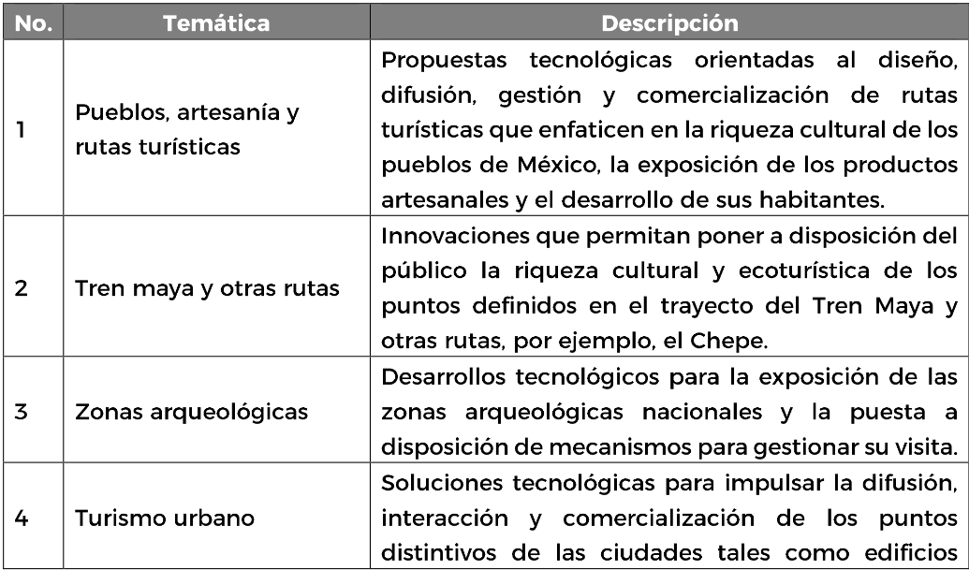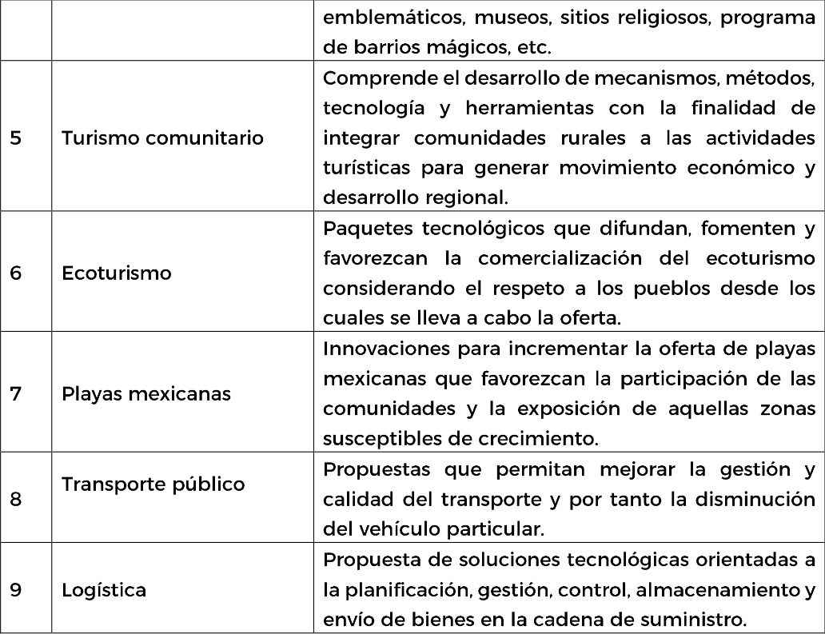

Figura 8. Temáticas por reto de transformación nacional. Fuente: InnovaTecNM 2023.

Se creó un bosquejo básico de los factores principales identificados e importantes del prototipo, con el objetivo de abordar estas temáticas de una manera pragmática.

Finalmente, el producto fue presentado mediante un resumen ejecutivo elaborado y diseñado de manera colaborativa. Se incorporaron propuestas de valor, funcionalidades clave y se definió el público objetivo.

**Etapa regional**

En la etapa regional tuve sede en el Instituto Tecnológico de Tuxtla Gutiérrez, ubicado en el estado de Chiapas desde el día 27 al 29 de septiembre de 2023, para ello se tuvo que hacer un traslado del equipo de cómputo y material que se considero necesario.

Para el desarrollo del proyecto nos facilitaron un espacio dentro de la biblioteca del instituto durante las 36 horas concedidas por como parte de la participación del InnovaTecNM 2023 (*Figura 1*) iniciando desde las 7 am del día 27 hasta las 7 pm del día 28 de septiembre.

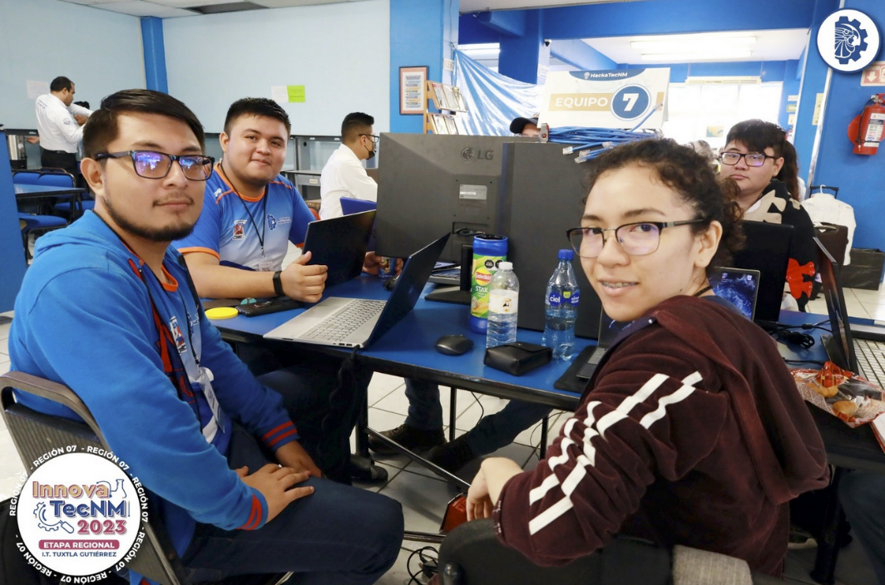

Figura 1. Participación regional.

Fuente: Propio.

Para iniciar con el desarrollo, teníamos que conocer los entregables para aprobar la fase, las cuales consistían en dos como indica la figura 9.

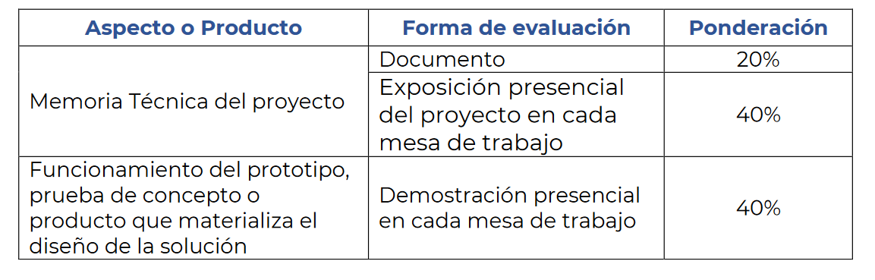

Figura 9. Productos de evaluación, etapa regional. Fuente: InnovaTecNM 2023.

Posteriormente, conocimos la estructura de la memoria técnica y en qué consistía (*Figura 10*).

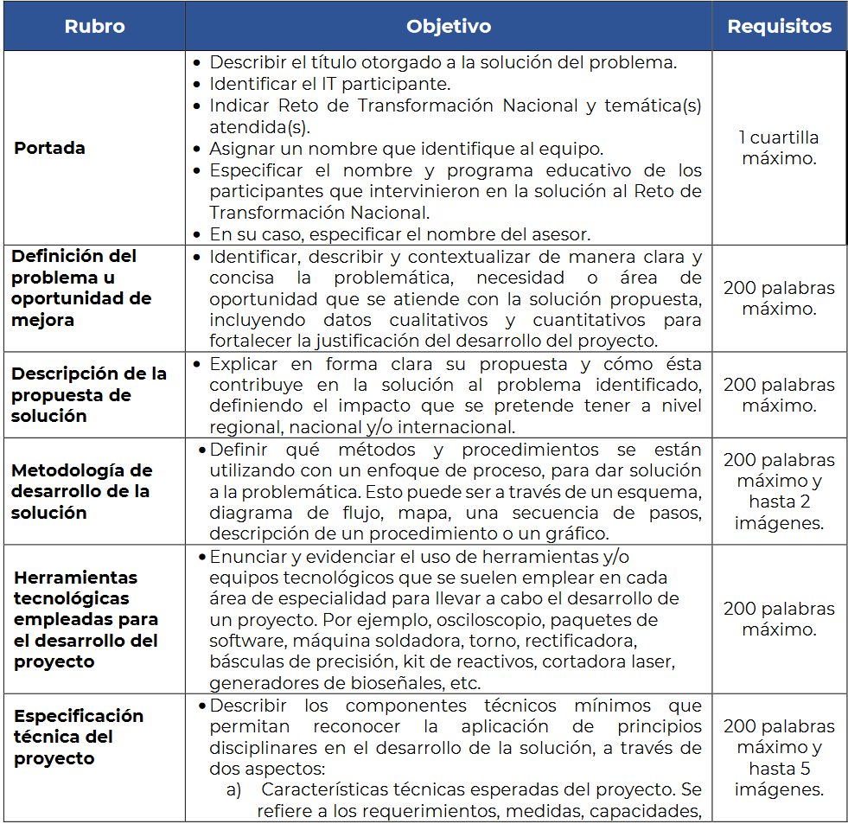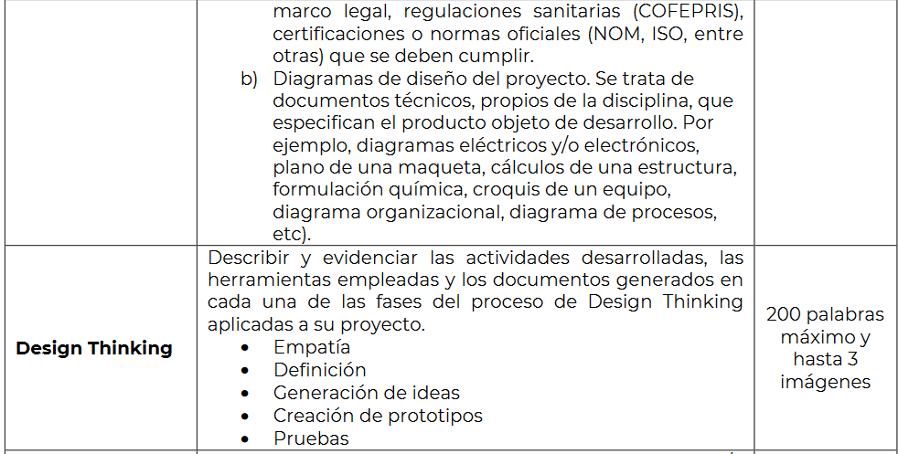

Figura 10. Estructura de la memoria técnica. Fuente: InnovaTecNM 2023.

En esta etapa, se tuvo que implementar una metodología propuesta por la Cumbre para la definición del proyecto y el desarrollo de las fases principales de la infraestructura, el cual fue hecho en un lapso menor a 36 horas.

La metodología elegida para la producción de los entregables en esta etapa fue Design Thinking debido a su enfoque creativo y orientado a la resolución de problemas, centrándose en comprender las necesidades de los usuarios, desafiar suposiciones y explorar soluciones innovadoras.

El proceso comenzó con la fase de empatía, donde nos dedicamos a entender profundamente las necesidades y experiencias de los usuarios, poniéndonos en su lugar para captar sus emociones, motivaciones y desafíos. A partir de esta comprensión, pasamos a la definición del problema, identificando y delineando claramente el núcleo del desafío que íbamos a abordar.

Con el problema bien definido, entramos en la fase de ideación, generando una variedad de ideas creativas para abordarlo. En esta etapa, fomentamos la libre expresión de ideas sin críticas prematuras, lo que permitió un flujo creativo y la exploración de soluciones innovadoras. Luego, procedimos a la prototipación, creando representaciones tangibles de las ideas más prometedoras. Estos prototipos fueron esenciales para probar las soluciones y obtener retroalimentación valiosa.

La fase de pruebas y retroalimentación involucró la interacción con los usuarios para evaluar los prototipos. Recibimos comentarios valiosos que utilizamos para ajustar y mejorar las soluciones propuestas. Este proceso es inherentemente iterativo, lo que significa que se repite y ajusta constantemente según la retroalimentación y los aprendizajes obtenidos en cada fase.

Aplicando esta metodología, ramificamos la idea principal del proyecto, definiendo las funcionalidades clave y las herramientas tecnológicas necesarias para implementarlas.

La figura 11 representa la idea general del proyecto en relación con las tecnologías aplicables, mostrando cómo cada fase del Design Thinking contribuyó al desarrollo de una solución coherente y eficaz.

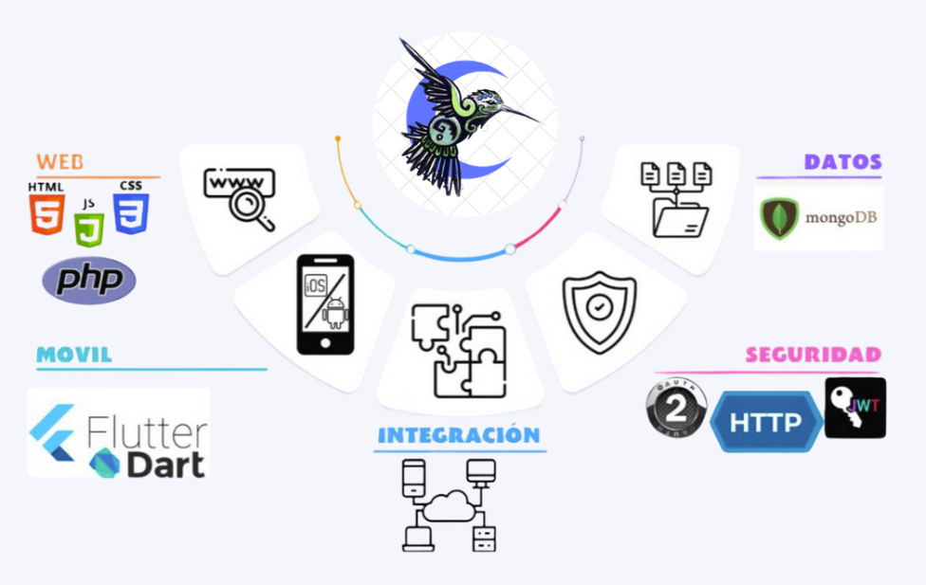

Figura 11. Idea general del proyecto. Fuente: Propio.

El logo (*Figura 12*) presentó muchos cambios durante las iteraciones que se realizaban porque se buscaba que represente un animal tan icónico en el mundo maya.

Es por ello que se optó por un colibrí (*Figura 13*) dada la relevancia que había tenido para cosmología prehispánica, principalmente la cultura maya, quienes creían que tenía la capacidad de portar deseos y pensamientos entre el mundo terrenal y el espiritual (Loyo, 2023).

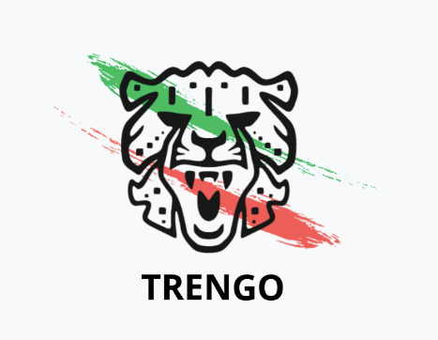

Figura 13. Prototipo final del ícono representativo.

Fuente: Propio.

Figura 12. Prototipo inicial del ícono representativo.

Fuente: Propio.

Considerando que se trata de una aplicación diseñada para brindar una experiencia personalizable y permitir disfrutar de los entornos naturales, el nombre del prototipo debía transmitir la rica identidad cultural de la región sureste del país, especialmente la de los mayas.

Tras investigar sobre los seres mitológicos mayas, encontramos a “Ek-Ahan”, el cual hace referencia al dios de los nómadas y los viajeros. Este nombre encarna perfectamente la esencia y el propósito de nuestra aplicación, conectando el viaje y la exploración con la herencia cultural maya (*Figura 14*).



Figura 14. Prototipo final del logo Ek-Ahan. Fuente: Propio.

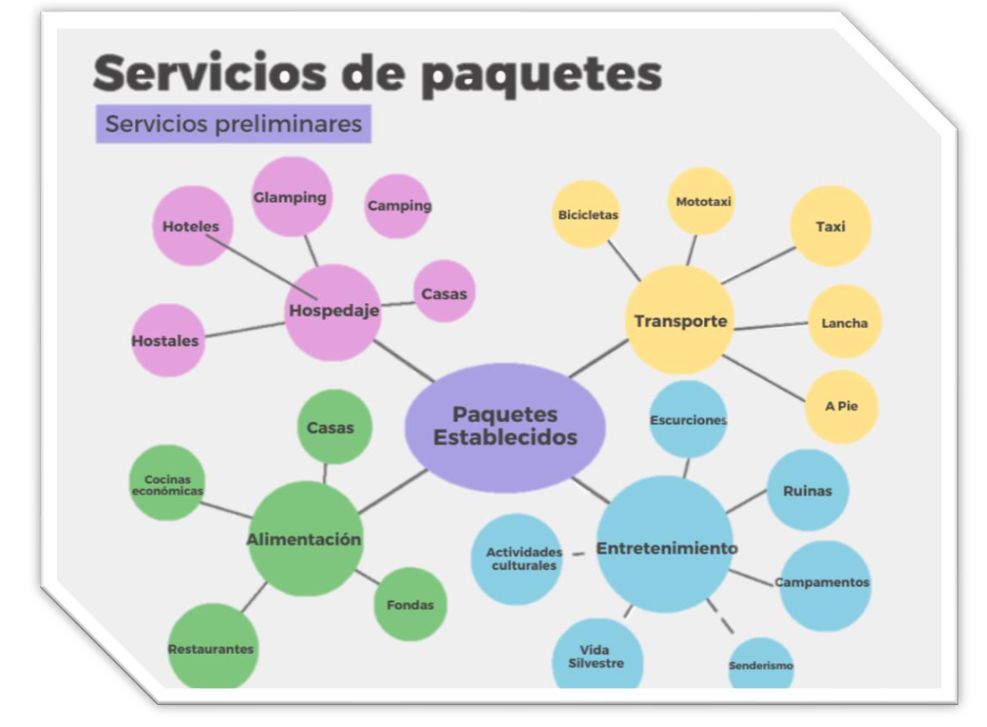El servicio de reserva incluye cuatro actividades básicas en el cual se consideraron distintos tipos que serán registrados por los comerciantes locales para cubrir la parte de integración (*Figura* *15*).

Figura 15 . Diagrama de los servicios básicos para los paquetes de viajes. Fuente: Propio.

Las herramientas tecnológicas clave utilizadas para desarrollar una parte crucial de la infraestructura fueron HTML, CSS y JavaScript. Estas poderosas tecnologías se fusionaron hábilmente para dar vida a una página web dirigida al público, con un enfoque meticuloso en las vistas principales. Estas vistas fueron diseñadas para proporcionar acceso fluido y completo a la información detallada sobre el proyecto y los servicios ofrecidos.

Sin embargo, es importante señalar que, hasta este punto, el desarrollo se centró principalmente en establecer la funcionalidad básica de la página web. Aunque esta etapa representó un avance significativo, aún quedaban desafíos por superar en un proyecto de esta magnitud y complejidad.

La culminación de esta fase del proyecto se manifestó en la presentación ante el jurado, un momento crucial que implicaba comunicar de manera clara y persuasiva la idea del proyecto y los esfuerzos realizados hasta el momento. Este desafío se llevó a cabo en un tiempo limitado de 12 minutos, lo que requería una presentación concisa pero impactante.

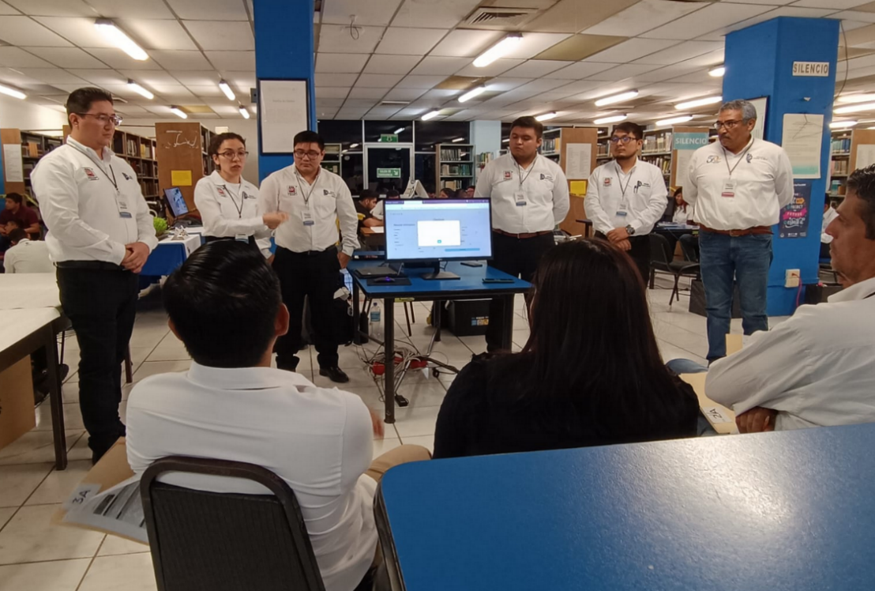Durante la presentación, los jurados tuvieron la oportunidad de interactuar con la página web en tiempo real, lo que les permitió obtener una visión práctica y simulada de la infraestructura desarrollada hasta ese momento (*Figura 16*). Esta experiencia les brindó una comprensión más profunda y tangible de la visión y el potencial del proyecto.

Figura 16. Presentación del prototipo fase regional. Fuente: Propio.

En resumen, este período representó una fase crucial en el proceso de desarrollo, marcado por la combinación de habilidades técnicas y de presentación, así como por la capacidad de comunicar una visión clara y convincente a un público crítico y especializado.

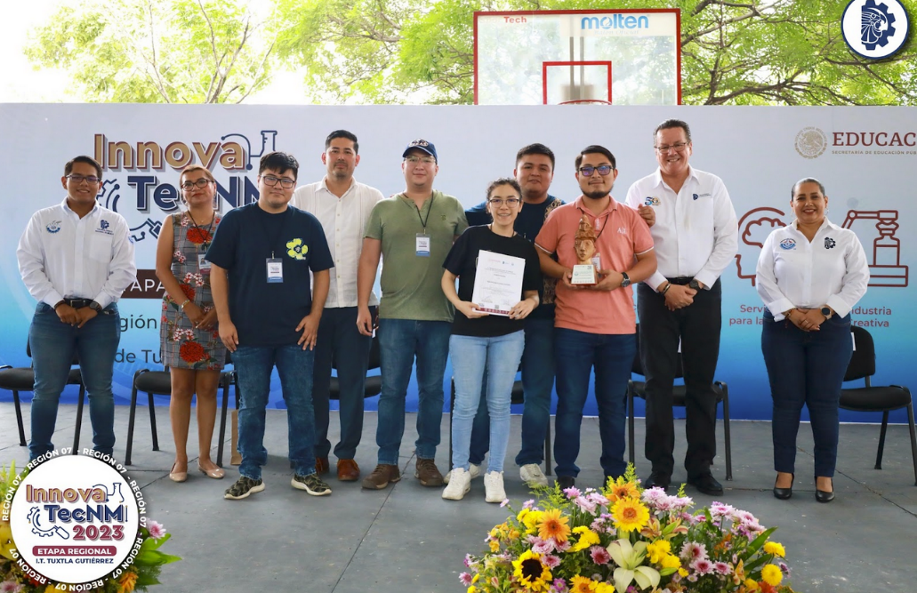Después de concluir con la exposición, se dio por terminado el reto y solo quedaba en espera de conocer a los equipos que pasaron a la etapa nacional que se daría al día siguiente, en donde se obtuvo el pase para la etapa nacional (*Figura 17*).

Figura 17. Obtención del pase a la etapa nacional. Fuente: Propio.

**Etapa nacional**

En la etapa nacional nos trasladamos con equipo de cómputo y material más compacto hasta la ciudad de Puebla, Puebla. El espacio de trabajo otorgado para el desarrollo del proyecto en las 36 horas fue en el gimnasio readaptado del Instituto Tecnológico de Puebla (*Figura 2*).

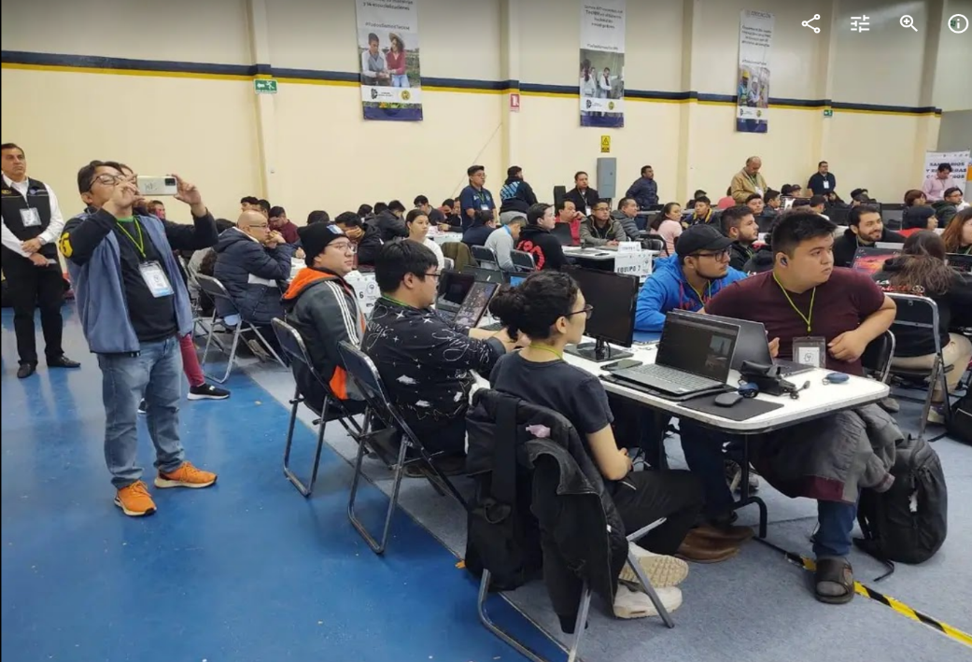

Figura 2. Participación nacional.

Fuente: Propio.

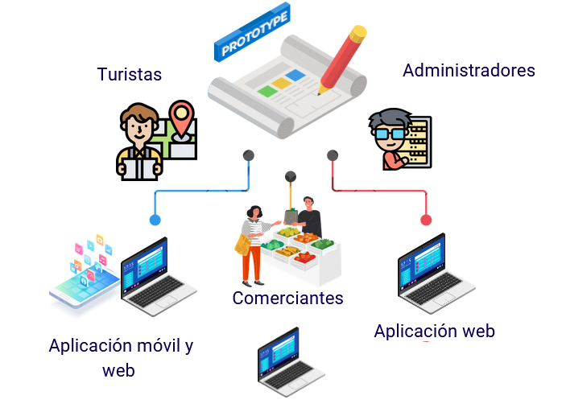Como se ilustró anteriormente en la figura 11, la estructura general del proyecto comprendía tres prototipos distintos: una aplicación móvil, una página web destinada a los viajeros y otra página web orientada a la gestión de reservas. No obstante, dado el amplio alcance del proyecto en el ámbito del desarrollo de software, nos organizamos entre los integrantes para abordar individualmente cada prototipo y asegurar así una conclusión oportuna dentro de los plazos establecidos.

Figura 18. Plataformas para planificar y gestionar Ek-Ahan. Fuente: Propio.

Nos enfrentábamos a desafíos que requerían la implementación de tecnologías avanzadas, como la realidad virtual o aumentada, así como el uso de las API de OpenAI en los prototipos. Estas soluciones demostrarían la funcionalidad de la integración de los requisitos mínimos solicitados, los cuales serían presentados de manera efectiva durante una exposición detallada.

**Metodología para el desarrollo del software**

En este caso, el prototipo que he desarrollado a nivel código fue la página web que tiene el propósito de ser la imagen principal de la marca, dar a conocer qué es y los servicios que ofrece.

La metodología seleccionada para el desarrollo del software es conocida como modelo en cascada o "waterfall model" (Figura 19), que comprende cinco etapas fundamentales: análisis, diseño, implementación, verificación y mantenimiento. Esta metodología fue enriquecida con los conocimientos adquiridos durante la aplicación del Design Thinking en la etapa de participación regional, lo que nos permitió integrar una perspectiva más centrada en el usuario y en la resolución creativa de problemas.

Por la naturaleza del proyecto y la cobertura que por ahora alcanza se adapta fácilmente a la metodología, analizando las interfaces necesarias para las funciones básicas primordiales de la página junto con las nuevas especificaciones solicitadas.

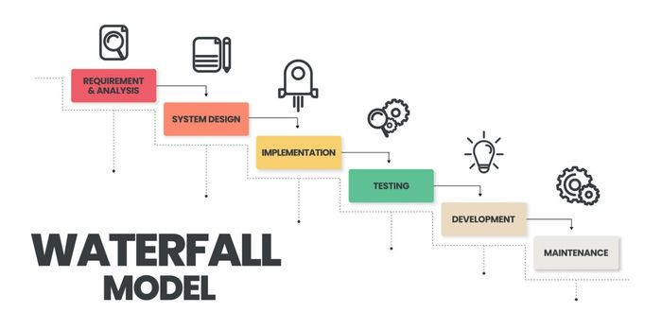Se ha considerado cuidadosamente la posibilidad de cambiar la metodología de implementación para abordar cambios fundamentales en el futuro, dada la lentitud y los altos costos que implicaría frente a la expansión prevista de la aplicación web.

Figura 19. Diagrama de la metodología Cascada o Waterfall. Fuente: Coworkingfy. https://coworkingfy.com/metodologia-waterfall/

**Implementación de las tecnologías OpenAI y Google Maps**

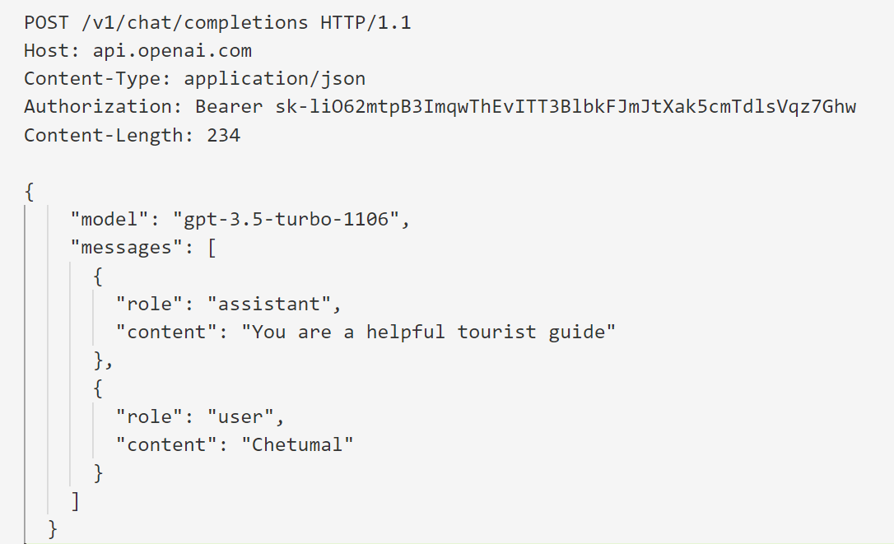Para comprender la lógica del consumo de las API’s se tenía que consultar la documentación de cada tecnología para aprender a usar los recursos que proporcionaban para los sitios web. Al tratarse de una API, su estructura permite ser consumida a través de un servidor HTTP como Postman, de esa manera, entenderíamos cómo tendría que ser incrustado en el código de la página web (*Figura 20*) y observar las respuestas que obtenemos para procesarlas (*Figura 21*).

Figura 20. Estructura de la petición HTTP de OpenAI. Fuente: Propio.

Figura 21. Respuesta de la API de OpenAI en formato JSON. Fuente: Propio.

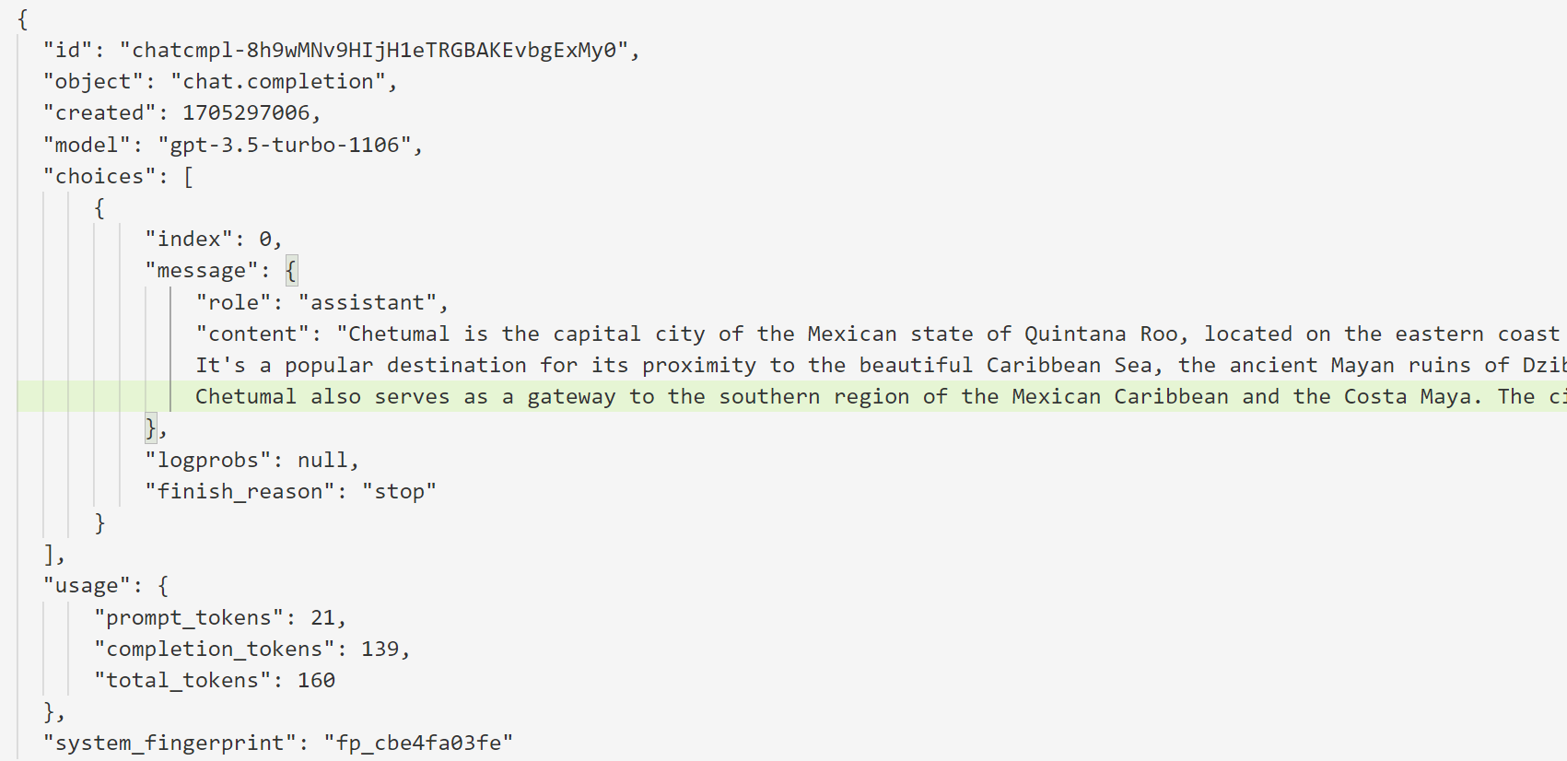

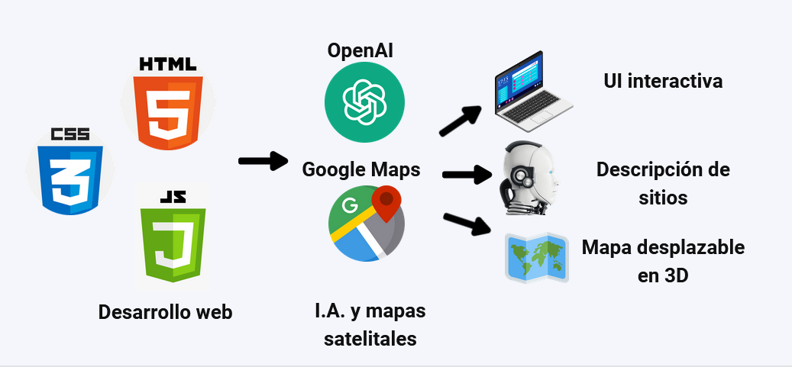Para la codificación de la página web hicimos uso principalmente del lenguaje de etiquetado conocido como HTML 5, el cual nos ayudó a estructurar la página, aplicamos JavaScript para hacer validaciones de algunos campos y de los eventos accionados a través de interacciones como el doble click o el scroll del mouse con el que se activaran los eventos correspondientes para hacer las peticiones a través de la API y por último, aplicamos estilos a través del CSS para darle un aspecto más atractivo y agradable a la vista (*Figura 13*).

Figura 22. Diagrama de implementación de herramientas de desarrollo para la página web. Fuente: Propio.

Uno de los mayores desafíos en esta etapa fue la presentación del proyecto. Principalmente, porque el espacio donde estábamos no estaba adaptado para realizar una presentación convencional. Además, el público consistía en personas con experiencia en el mundo de la tecnología ligadas a empresas extranjeras, por lo que impresionar a críticos de ese nivel no sería una tarea sencilla.

Sin embargo, habíamos previsto esta situación, así que una de las estrategias que utilizamos a nuestro favor en comparación con los demás equipos fue la distribución de portavasos de madera con el logo completo del proyecto grabado. Este detalle me brindó la oportunidad de mostrar el potencial del proyecto durante la presentación.

La ponencia, sujeta a una restricción temporal de menos de 12 minutos, fue meticulosamente planificada para transmitir de manera efectiva la esencia y los objetivos de nuestro proyecto. Durante esta presentación, enfatizamos el significado profundo de "Ek-Ahan" como una marca que no solo busca trascender como un producto comercial, sino también como un símbolo arraigado en la rica herencia cultural de la región. Además de destacar los aspectos técnicos y funcionales del proyecto, hicimos hincapié en la importancia de preservar y promover la identidad cultural a través de la tecnología. Este enfoque nos permitió conectar con la audiencia de una manera significativa, transmitiendo la pasión y el propósito que impulsan nuestro trabajo.

**Resultados**

Hemos empleado las herramientas de desarrollo previamente mencionadas para diseñar una página web interactiva que proporciona información pertinente sobre la marca "Ek-Ahan" (*Figura 23*).

Se mostrarán capturas de las interfaces programadas de acuerdo con el prototipo planeado y reajustado, la parte de la codificación se encontrará en la sección de anexos.

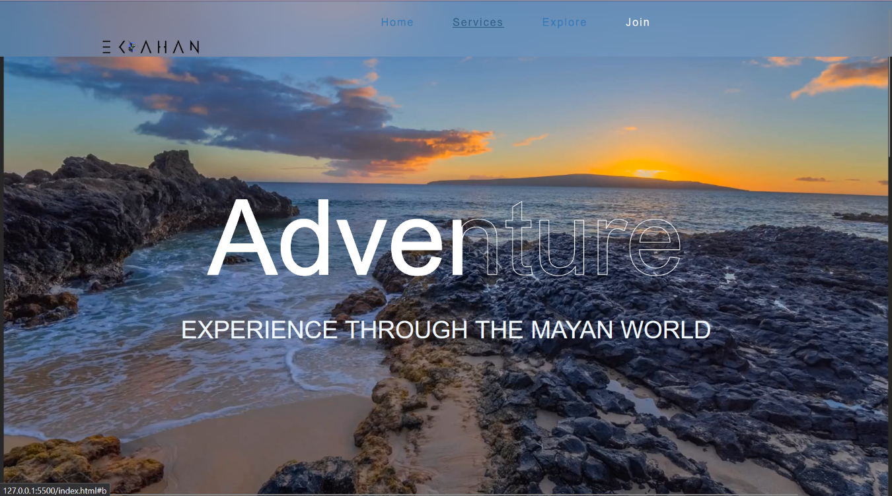La imagen a continuación es la interfaz principal de la página web que representa la página inicial, el cual se encuentra en inglés porque está orientado para los usuarios extranjeros.

Figura 23. Interfaz principal de la página web. Fuente: Propio.

Como se mencionó, interesaba que los usuarios conocieran los servicios básicos que se proporcionan dentro del sitio en el que se agregó su traducción al idioma maya para dar un preámbulo del intercambio y promoción cultural (*Figura 24*). Además, sutilmente agregamos palabras del idioma maya para relacionar la esencia del proyecto con una de las culturas prehispánicas.

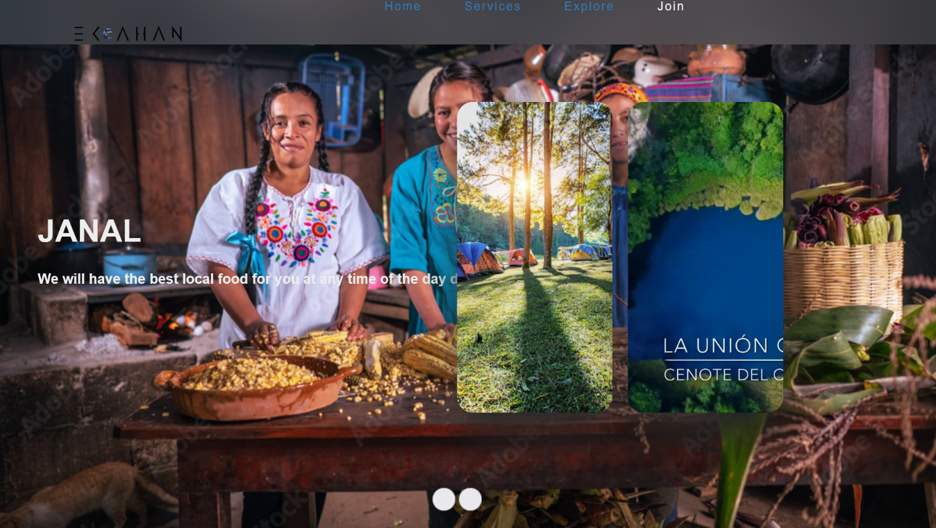

Figura 24. Sección de servicios básicos de la plataforma. Fuente: Propio.

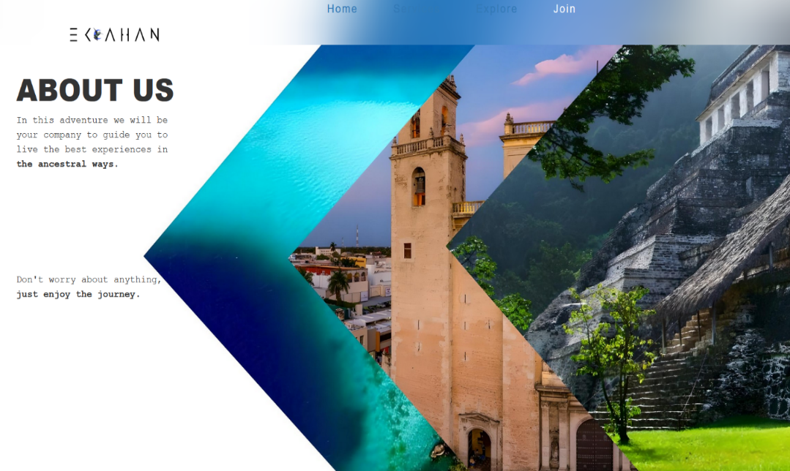La sección ‘About Us’ fue diseñada con el propósito de involucrar un poco a los usuarios con los entornos culturales y naturales que se encuentran adyacentes a las rutas del tren maya, enfatizando que contarás con todo lo necesarios para disfrutar plenamente de tu viaje con “Ek’Ahan”.

Figura 25. Sección sobre nosotros. Fuente: Propio.

La sección ‘Explore the world with us’ incluye las tecnologías de inteligencia artificial proporcionado por OpenAI y la navegación en 3D para brindar mayor interacción entre la página y el usuario, la dinámica es escribir el destino que te gustaría conocer, en el que OpenAI genera una breve descripción histórica del lugar y Google Maps nos proporciona la posibilidad de navegar en sus mapas en modo primera persona (*Figura 26*).

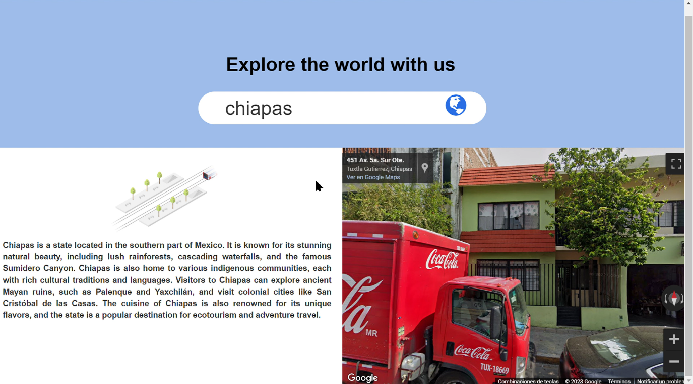

Figura 26. Sección con la implementación de OpenAI y Google Maps. Fuente: Propio.

La sección de los paquetes turísticos que se ofrecen por lugar está inspirada en los animales endémicos o más representativos de la zona, en el cual se agrega su nombre extraído del idioma maya. Cada animal tiene servicios y a precios diferentes (*Figura 27*). Se considero el apartado para hacer el pago de manera digital usando tarjetas de crédito o débito al momento de adquirir alguno de los paquetes ofrecidos en la página web (*Figura 28*).

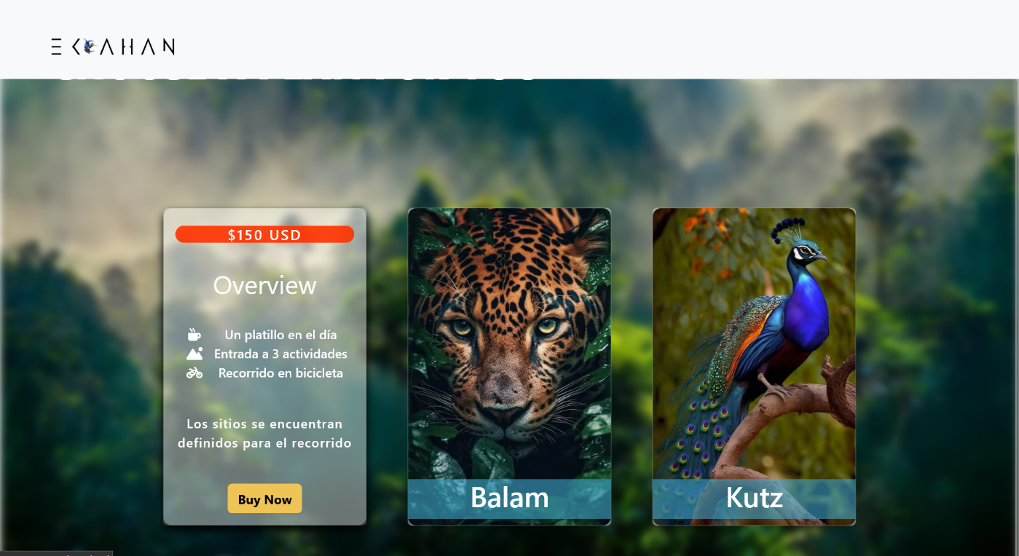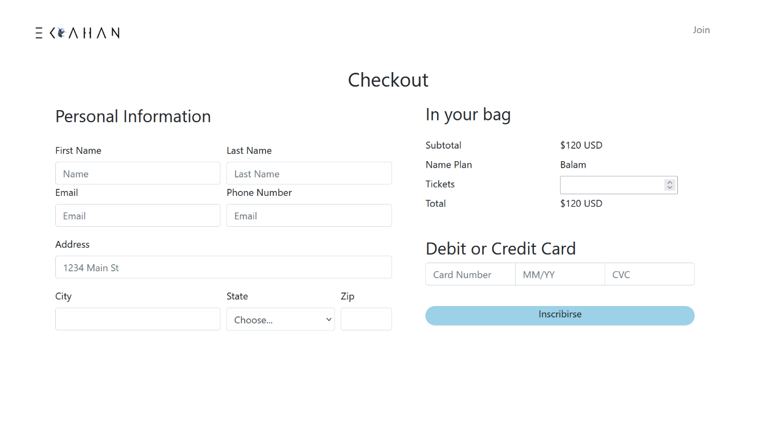

Figura 27. Sección de pago online. Fuente: Propio.

Figura 28. Sección de paquetes turísticos. Fuente: Propio.

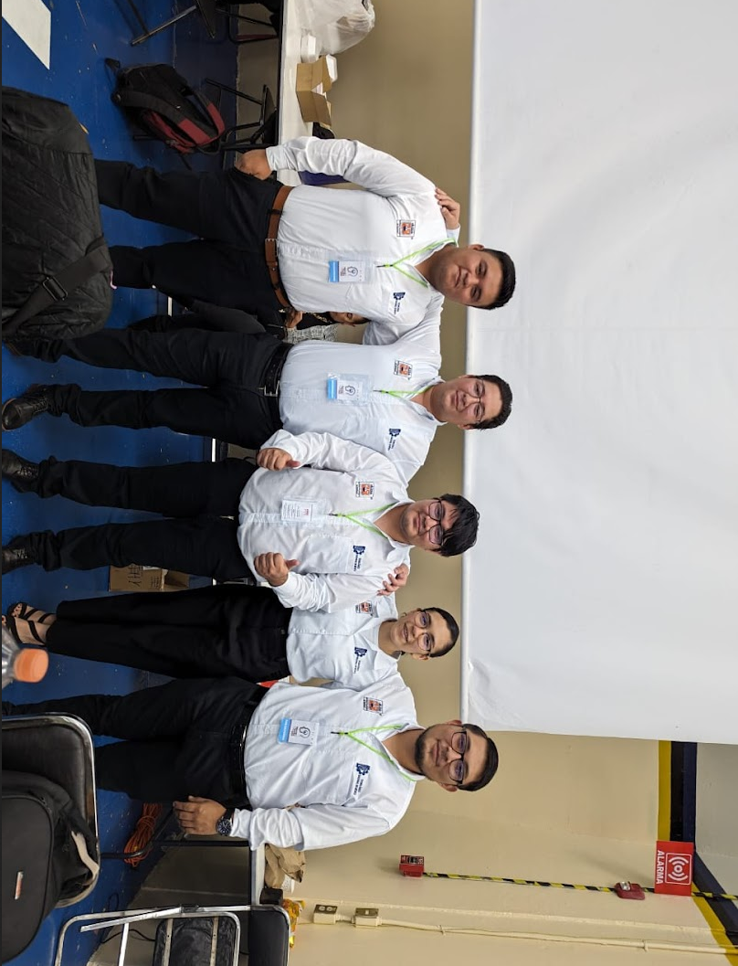Antes de proceder a la presentación final del prototipo, tomé una asesoría de 30 minutos para brindar un pitch porque a los jurados con quienes nos dirigíamos eran miembros de empresas privadas, por ende, necesitaba tomar los principios para estructurar un discurso de interés, breve, conciso e interesante para llamar la atención de los interlocutores y persuadirlos con la idea del prototipo diseñado en 36 horas. En un tiempo de 4 horas inicié con la estructuración del pitch para exponer el trabajo elaborado por el equipo (*Figura 29*).

Figura 29. Presentación del prototipo etapa nacional. Fuente: Propio.

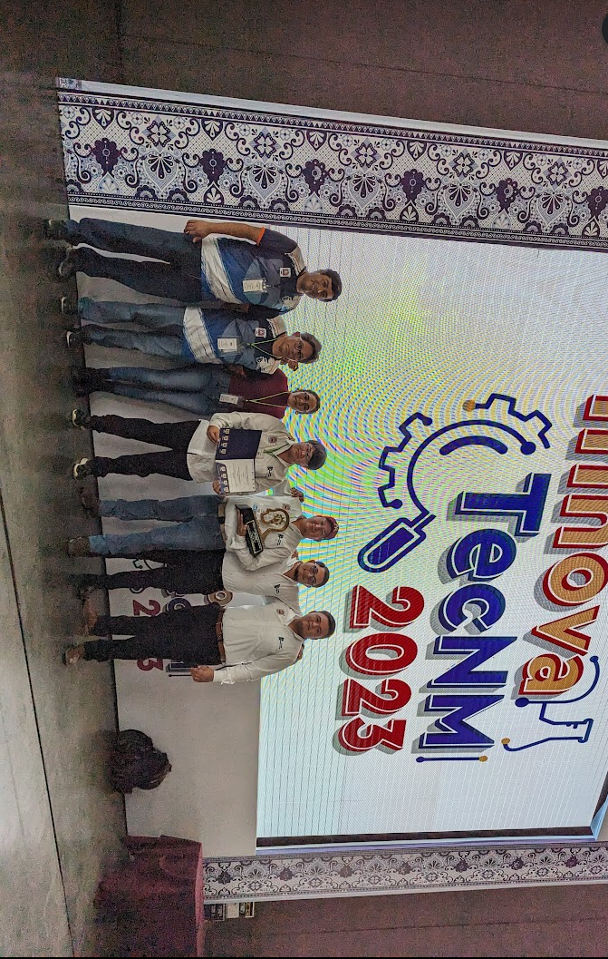Después de la evaluación de los jurados, llegó el momento de la premiación al día siguiente, en el que tuvimos la oportunidad de obtener el 1er. Lugar en el Reto 4: Turismo y Transporte.

Figura 30. Premiación nacional del reto 4. Fuente: Propio.

**Conclusiones**

Una de las tareas más complicadas fue el definir exactamente lo que se pretende solucionar y cómo, tomando en cuenta el nivel de conocimiento que se tiene el día de hoy, no obstante, ha sido grato ver el potencial que el proyecto irradia porque actualmente no hay algo que abarque puntos clave que pueden impulsar cambios innovadores en comunidades como lo es “Ek-Ahan”. Además, el diseño del modelo cuenta con una versatilidad para poder ser aplicado en otros proyectos turísticos de diferente cultura y región geográfica.

La infraestructura diseñada no sólo facilita la planificación de viajes inolvidables, sino que también abraza y promueve la autenticidad cultural y el compromiso con las comunidades locales, transformando la experiencia del viaje en algo verdaderamente significativo como el brindar trabajos dignos.

Esta experiencia fue más que un mero desafío intelectual; fue un proceso de crecimiento personal y profesional que amplió mi comprensión de las dinámicas asociadas con el Turismo y el Transporte en distintas regiones del país. Mi participación en la Cumbre Nacional reforzó mi compromiso con la investigación y la innovación como vehículos fundamentales para abordar y resolver problemáticas actuales.

Durante esta participación trascendental, se me brindó la oportunidad de poner a prueba y aplicar mis habilidades en la resolución de problemas complejos dentro del ámbito del Turismo y Transporte.

**Competencias Desarrolladas**

Durante la residencia profesional, me encontré inmerso en una experiencia que desafiaba por completo lo convencional. Experimenté niveles inesperados de estrés, un constante torrente de ideas y una fatiga persistente tanto mental como física, tanto dentro como fuera del concurso.

En este contexto, pude desarrollar y poner a prueba competencias fundamentales, como la capacidad de trabajar bajo presión y la agilidad mental para estructurar y ejecutar actividades en un tiempo limitado. Participar en cada una de estas tareas, en condiciones exigentes que rozaban los límites mentales y físicos, me permitió fortalecer mi resiliencia y adaptabilidad.

Además, tuve la oportunidad de perfeccionar mi habilidad para la comunicación al exponer en dos ocasiones distintas. Este proceso me ayudó a cultivar la confianza necesaria para dirigirme a un amplio público, incluso frente a personas completamente desconocidas. Mantener una actitud positiva y proactiva fue clave para liderar efectivamente al equipo, fomentando un ambiente de respeto y colaboración donde cada miembro pudo contribuir con sus habilidades únicas.

En resumen, esta experiencia no solo me desafió a superar mis propios límites, sino que también me permitió crecer y desarrollar competencias esenciales para el trabajo en equipo, la gestión del tiempo y la comunicación efectiva en entornos exigentes y dinámicos.

**Fuentes de Información**

Baena, O. (2023, April 27). La innovación, fundamental en pleno siglo XXI. *Magisterio*. https://www.magisnet.com/2023/04/la-innovacion-educativa-un-concepto-fundamental-en-pleno-siglo-xxi/

Booking. (2019). *Según el 76% de los viajeros españoles es necesario tomar decisiones sostenibles para preservar el planeta para las futuras generaciones*.

Carrillo, E. (2021). Xiinbal, Janal y P’atal: así serán los convoyes del Tren Maya. *Forbes Mexico*. https://www.forbes.com.mx/xiinbal-janal-patal-los-convoyes-del-tren-maya/

Comisión Nacional para el Conocimiento y Uso de la Biodiversidad. (2023, August 27). *Biodiversidad Mexicana*.

Coromina, J. (2023, August 14). Las 10 plataformas digitales más recurridas para buscar destinos turísticos. *Caribbean News Digital*. https://www.caribbeannewsdigital.com/es/tecnologia-y-turismo/las-10-plataformas-digitales-mas-recurridas-para-buscar-destinos-turisticos

Cuesta, L. (2022, August 22). El turismo, una actividad con historia. *La Vanguardia*. https://www.lavanguardia.com/vida/junior-report/20220824/8479345/turismo-actividad-historia.html

Eadington, W. R., & Smith, V. L. (1992). The Emergence of Alternative Forms of Tourism. In W. R. Eadington & V. L. Smith (Eds.), *Tourism Alternatives* (pp. 1–12). University of Pennsylvania Press. http://www.jstor.org/stable/j.ctv4rfst7.6

Garrido, S. (2022). *¿Qué es Design Thinking?* https://www.iebschool.com/blog/design-thinking-agile-scrum/

Iberdrola. (n.d.). *¿Qué es la Realidad Virtual (RV)?* Retrieved January 13, 2024, from https://www.iberdrola.com/innovacion/realidad-virtual

IBM. (n.d.). *¿Qué es la infraestructura TI?* Retrieved January 13, 2024, from https://www.ibm.com/mx-es/topics/infrastructure

Instituto Nacional de Estadística y Geografía. (2020). *Censo de Población y Vivienda*. https://cuentame.inegi.org.mx/monografias/informacion/qroo/poblacion/distribucion.aspx?tema=me&e=23

Instituto Nacional de Estadística y Geografía. (2023). *Encuestas de viajeros internacionales*. https://www.inegi.org.mx/contenidos/saladeprensa/boletines/2023/evi/evi2023_10.pdf

Instituto Tecnológico Nacional de México. (2023). *CUMBRE NACIONAL DE DESARROLLO TECNOLÓGICO, INVESTIGACIÓN E INNOVACIÓN 2023*. https://www.tecnm.mx/archivos/slider/Convocatoria_InnovaTecNM_2023_31_01_2023_(1).pdf

Loyo, S. (2023, February 25). Leyenda del colibrí maya: Origen, significado espiritual y su relación con la muerte. *Diario de Yucatán*. https://www.yucatan.com.mx/imagen/2023/02/25/la-leyenda-del-colibri-maya-origen-significado-espiritual-su-relacion-con-la-muerte-384877.html

Microsoft. (n.d.). *¿Qué es la Realidad Aumentada (RA)?* Retrieved January 13, 2024, from https://dynamics.microsoft.com/es-mx/mixed-reality/guides/what-is-augmented-reality-ar/

Oracle. (n.d.). *¿Qué es la Inteligencia Artificial?* . Retrieved January 13, 2024, from https://www.oracle.com/mx/artificial-intelligence/what-is-ai/

Organización Mundial del Turismo, O. (2022, July 14). *El turismo dirigido por los Pueblos Indígenas beneficia a las comunidades, las economías y la Madre Tierra*. https://www.fscindigenousfoundation.org/es/el-turismo-dirigido-por-los-pueblos-indigenas-beneficia-a-las-comunidades-las-economias-y-la-madre-tierra/

Redacción National Geographic. (2023, June 10). *Los 10 países más visitados del mundo*. https://www.nationalgeographicla.com/viajes/2023/06/los-10-paises-mas-visitados-del-mundo

Secretaría de Turismo. (2019). *ESTUDIO SOBRE LA CAPACIDAD DE CARGA TURÍSTICA EN LAS LOCALIDADES DONDE SE UBICARÁN LAS ESTACIONES DEL TREN MAYA*. http://sistemas.sectur.gob.mx/dgots/09-estudio-cct-localidades-tren-maya.pdf

Smith, V. L., & Eadington, W. R. (Eds.). (1992). *Potentials and Problems in the Development of Tourism*. University of Pennsylvania Press. http://www.jstor.org/stable/j.ctv4rfst7

Vázquez, J. (2023, July 11). Quintana Roo cerraría el año con 20 millones de turistas. *El Economista*. https://www.eleconomista.com.mx/estados/Quintana-Roo-cerraria-el-ano-con-20-millones-de-turistas-20230711-0099.html

Vincent, J. (2024). The Train Maya: Mexico’s ambitious new tourism megaproject. *BBC*. https://www.bbc.com/travel/article/20240102-the-train-maya-mexicos-ambitious-new-tourism-megaproject

**Anexos**

1. Manual de Procedimientos InnovaTecNM 2023, <https://innova.tecnm.mx/documentos/Manual-de-Procedimientos-InnovaTecNM-2a644.pdf>
2. Convocatoria para HackaTecNM y Exhibición de Robótica 2023, <http://itchetumal.edu.mx/images/2023/02FEBRERO/HACKATEC.pdf>
3. Lineamiento de Operación HackaTecNM 2023, <https://comitancillo-tecnm.mx/wp-content/uploads/2023/07/LineamientoHackaTecNM2023_Of.pdf>
4. Fragmento de código que realiza la petición a la API de OPEN AI desde la página web.

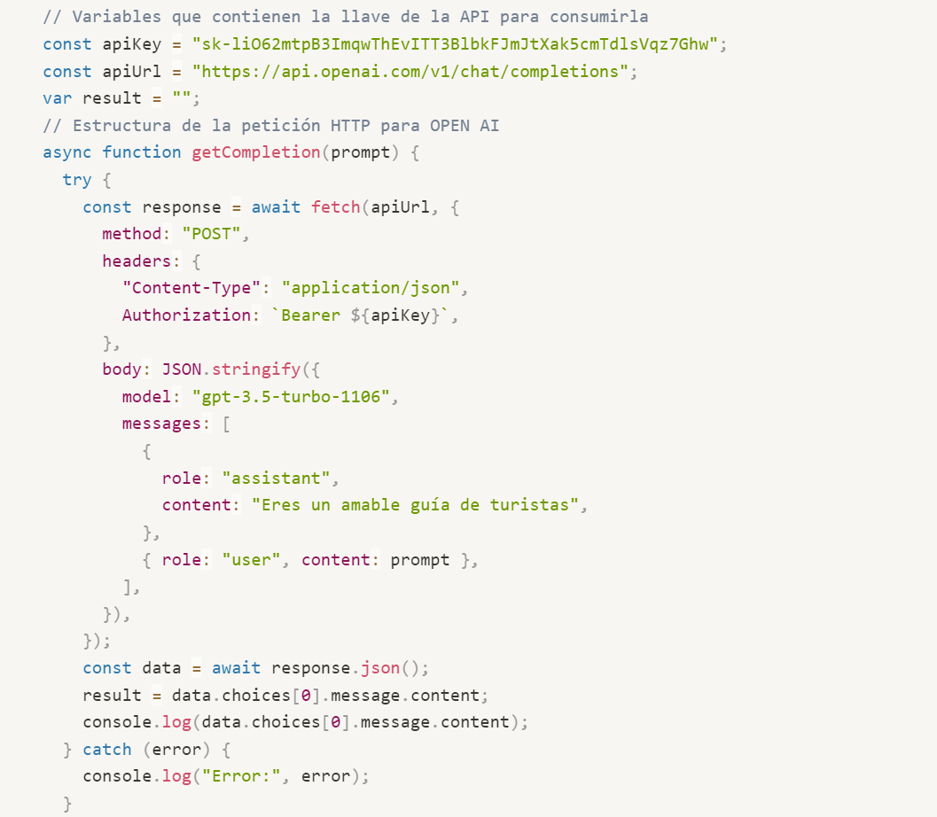

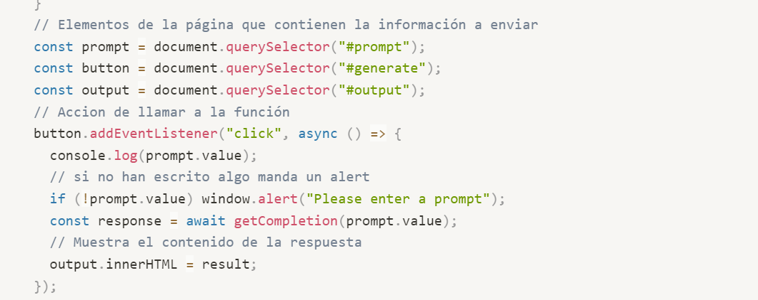

1. Fragmento de código que realiza la petición a la API de Google Maps desde la página web.

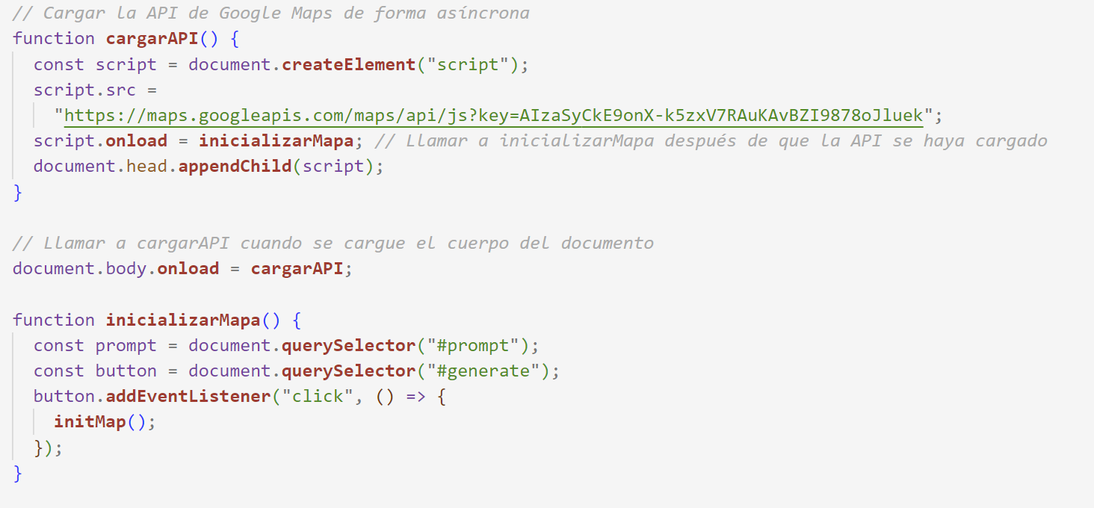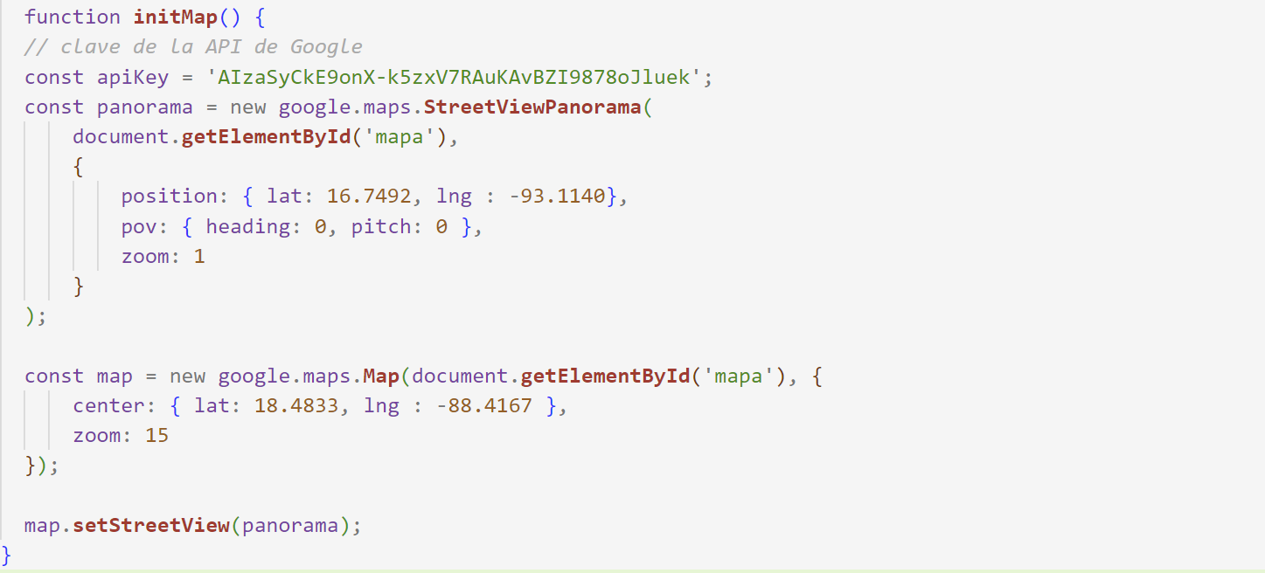

1. 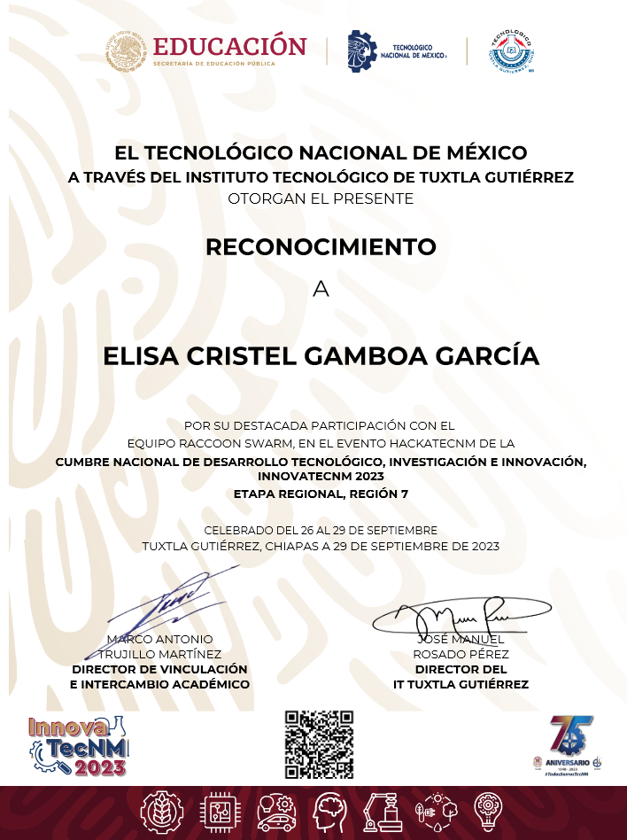Reconocimiento por participación el InnovaTecNM 2023 etapa regional.
2. Reconocimiento por la participación destacable en InnovaTecNM 2023 etapa nacional.

